|  |
| --- |
| **СОГЛАСОВАНО** |
| Начальник правового управления  Администрации города Твери |
| ______________________ А. А. Воронцова |

**ОТЧЕТ О РЕЗУЛЬТАТАХ РАБОТЫ МКУ «ЦЕНТР ОРГАНИЗАЦИИ ТОРГОВ»**

**ЗА 2022 ГОД**

**Тверь**

**2023 г.**

**СОДЕРЖАНИЕ**

**Введение……………………………………………………………………………………………………4**

**Раздел 1. Результаты работы по осуществлению закупок в соответствии с требованиями Федерального закона от 05.04.2013 N 44-ФЗ «О контрактной системе в сфере закупок товаров, работ, услуг для государственных и муниципальных нужд»………………………………………6**

**1.1. Основное направление деятельности МКУ "Центр организации торгов". Цели проведения анализа достигнутых результатов ……………………………………………………….6**

**1.2. Общие количественные показатели закупок, проведенных МКУ «Центр организации торгов» в 2022 году ……………………………………………………......................................................6**

**1.2.1. Количество проведенных закупок с разбивкой по способам определения поставщиков (подрядчиков, исполнителей)…………………………………………………………...6**

**1.2.2. Информация о достигнутой экономии по результатам проведения закупок……….9**

**1.2.3. Информация о количестве проведенных закупок в электронной форме на электронных торговых площадках……………………………………………………………………13**

**1.2.4. Информация о количестве заявок, поданных на участие в закупках……………...14**

**1.2.5. Анализ несостоявшихся закупок и закупок, на участие в которых в 2022 году было подано менее двух заявок ……………………………………………………………………......15**

**1.2.6. Информация о закупках, на участие в которых в 2022 году поступило максимальное количество заявок………………………………………………………………….......21**

**1.2.7. Участие в проведенных в 2022 году закупках субъектов малого предпринимательства и социально ориентированных некоммерческих организаций………...23**

**1.3. Координация работы муниципальных заказчиков при планировании закупок…………...24**

**1.4. Информация о проведенных закупках в рамках реализации национальных проектов......26**

**1.5. Информация о количестве поступивших и рассмотренных в 2022 году жалоб по закупкам, проведенным в соответствии с требованиями Федерального закона N 44-ФЗ…………………30**

**1.6. Результаты анализа поступивших на проверку банковских гарантий в 2022 году……….34**

**1.7. Модернизация автоматизированной информационной системы размещения муниципального заказа в городе Твери «Web Торги-КС»…………………………………………36**

**1.8. Выводы (на основе динамики показателей, характеризующих проведенные закупки)…………………………………………………………………....................................................39**

**Раздел 2. Результаты работы по проведению торгов в соответствии с нормативно-правовыми актами Администрации города Твери………………………………………………………………...39**

**2.1. Информация о результатах проведения в 2022 году аукционов на право заключения договора на размещение нестационарных торговых объектов, в том числе объектов по оказанию услуг, аукционов на право заключения договора на осуществление торговой деятельности (оказание услуг) в нестационарных торговых объектах, в том числе в объектах по оказанию услуг на территории города Твери…………………………………………………….42**

**2.2. Информация о количестве поступивших и рассмотренных в 2022 году жалоб на торги, проведенные в соответствии с положениями нормативно-правовых актов Администрации города Твери ……………………………………………………………………………………………...50**

**Введение**

В соответствии с Уставом муниципального казенного учреждения «Центр организации торгов» (Приложение № 2 к Постановлению Администрации города Твери от 29 декабря 2017 г. № 1809 (далее – Устав)), муниципальное казенное учреждение «Центр организации торгов» (далее - Учреждение) является некоммерческой организацией, созданной собственником (муниципальным образованием «Город Тверь») для определения поставщиков (подрядчиков, исполнителей) для муниципальных заказчиков города Твери и муниципальных бюджетных учреждений города Твери открытыми конкурентными способами в соответствии с законодательством Российской Федерации о контрактной системе в сфере закупок товаров, работ, услуг для обеспечения государственных и муниципальных нужд. Отчет о результатах работы по проведению закупок в соответствии с положениями Федерального закона от 05.04.2013 № 44-ФЗ «О контрактной системе в сфере закупок товаров, работ, услуг для государственных и муниципальных нужд»(далее - Федеральный закон № 44-ФЗ) представлен в Разделе 1 настоящего отчета.

Помимо проведения закупок в соответствии с положениями Федерального закона № 44-ФЗ, в соответствии с п. 2.4. Устава, Учреждение также проводит иные конкурентные процедуры в случае, если данные функции возложены на Учреждение правовыми актами Администрации города Твери.

В соответствии с правовыми актами Администрации города Твери, Учреждение наделено полномочиями по проведению следующих конкурентных процедур:

- аукционов на право заключения договора на размещение нестационарного торгового объекта, в том числе объекта по оказанию услуг, на территории города Твери, аукционов на право заключения договора на осуществление торговой деятельности (оказание услуг) в нестационарном торговом объекте, в том числе в объекте по оказанию услуг в электронной и «бумажной» форме соответственно на основании Постановления Администрации города Твери от 25.05.2022 № 477 «О реализации пилотного проекта по организации и проведению аукциона в электронной форме на право заключения договора на осуществление торговой деятельности (оказание услуг) в нестационарном торговом объекте (в том числе в объекте по оказанию услуг), договора на размещение нестационарного торгового объекта (в том числе объекта по оказанию услуг) на территории города Твери» и Постановления Администрации города Твери от 15.05.2015 № 672 «О порядке размещения нестационарных торговых объектов, в том числе объектов по оказанию услуг, в местах согласно схеме размещения нестационарных торговых объектов, в том числе объектов по оказанию услуг, на территории города Твери»;

- конкурсов на право заключения договора на установку и эксплуатацию рекламной конструкции на земельном участке, здании или ином недвижимом имуществе, находящемся в муниципальной собственности города Твери на основании Постановления Администрации города Твери от 12.08.2019 № 1003 «Об утверждении Порядка организации и проведения открытого конкурса на право заключения договора на установку и эксплуатацию рекламной конструкции на земельном участке, здании или ином недвижимом имуществе, находящемся в муниципальной собственности города Твери, и о признании утратившими силу отдельных постановлений Администрации города Твери»).

Отчет о результатах работы по проведению указанных видов торгов представлен в Разделе 2 настоящего отчета.

**Раздел 1. Результаты работы по осуществлению закупок в соответствии с требованиями Федерального закона от 05.04.2013 N 44-ФЗ «О контрактной системе в сфере закупок товаров, работ, услуг для государственных и муниципальных нужд»**

**1.1. Основное направление деятельности МКУ "Центр организации торгов". Цели проведения анализа достигнутых результатов**

Основным направлением деятельности Учреждения в 2022 году являлось осуществление функций по определению поставщиков (подрядчиков, исполнителей) для муниципальных заказчиков города Твери и муниципальных бюджетных учреждений города Твери (далее - заказчики) конкурентными способами в соответствии с законодательством Российской Федерации о контрактной системе в сфере закупок товаров, работ, услуг для обеспечения государственных и муниципальных нужд с целью обеспечения эффективного и рационального использования средств бюджета города Твери, выделяемых на закупку товаров, работ и услуг, и внебюджетных источников финансирования.

Анализ деятельности Учреждения в 2022 году осуществляется с целью определения основных результатов осуществления закупок для оценки:

- результативности осуществления закупок товаров, работ, услуг для обеспечения нужд заказчиков города Твери;

- влияния внутренних и внешних условий на эффективность осуществления закупок.

Также проведение анализа позволяет выявить проблемные вопросы при осуществлении закупок, осуществить их всестороннее изучение и, в случае выявления противоречий в действующем законодательстве, направлять запросы разработчикам контрактной системы в сфере закупок с целью их устранения.

**1.2. Общие количественные показатели закупок, проведенных МКУ «Центр организации торгов» в 2022 году**

**1.2.1. Количество проведенных закупок с разбивкой по способам определения поставщиков (подрядчиков, исполнителей)**

В 2022 году деятельность Учреждения была направлена на решение задач по осуществлению закупок для нужд заказчиков города Твери конкурентными способами. Учреждением было опубликовано 665 извещений о проведении закупок конкурентными способами на общую сумму 3 504 241,24 тыс. руб. При этом количество проведенных конкурентных закупок (закупок, итоги которых были подведены в отчетном году) составило 660 единиц, общая суммарная начальная (максимальная) цена контрактов по ним - 3 421 031,57 тыс. руб. Информация о количественном и процентном распределении конкурентных закупок, проведенных Учреждением в 2022 году, представлена на Диаграмме № 1.

**Диаграмма № 1**

**Распределение конкурентных закупок, проведенных МКУ «Центр организации торгов» в 2022 году**

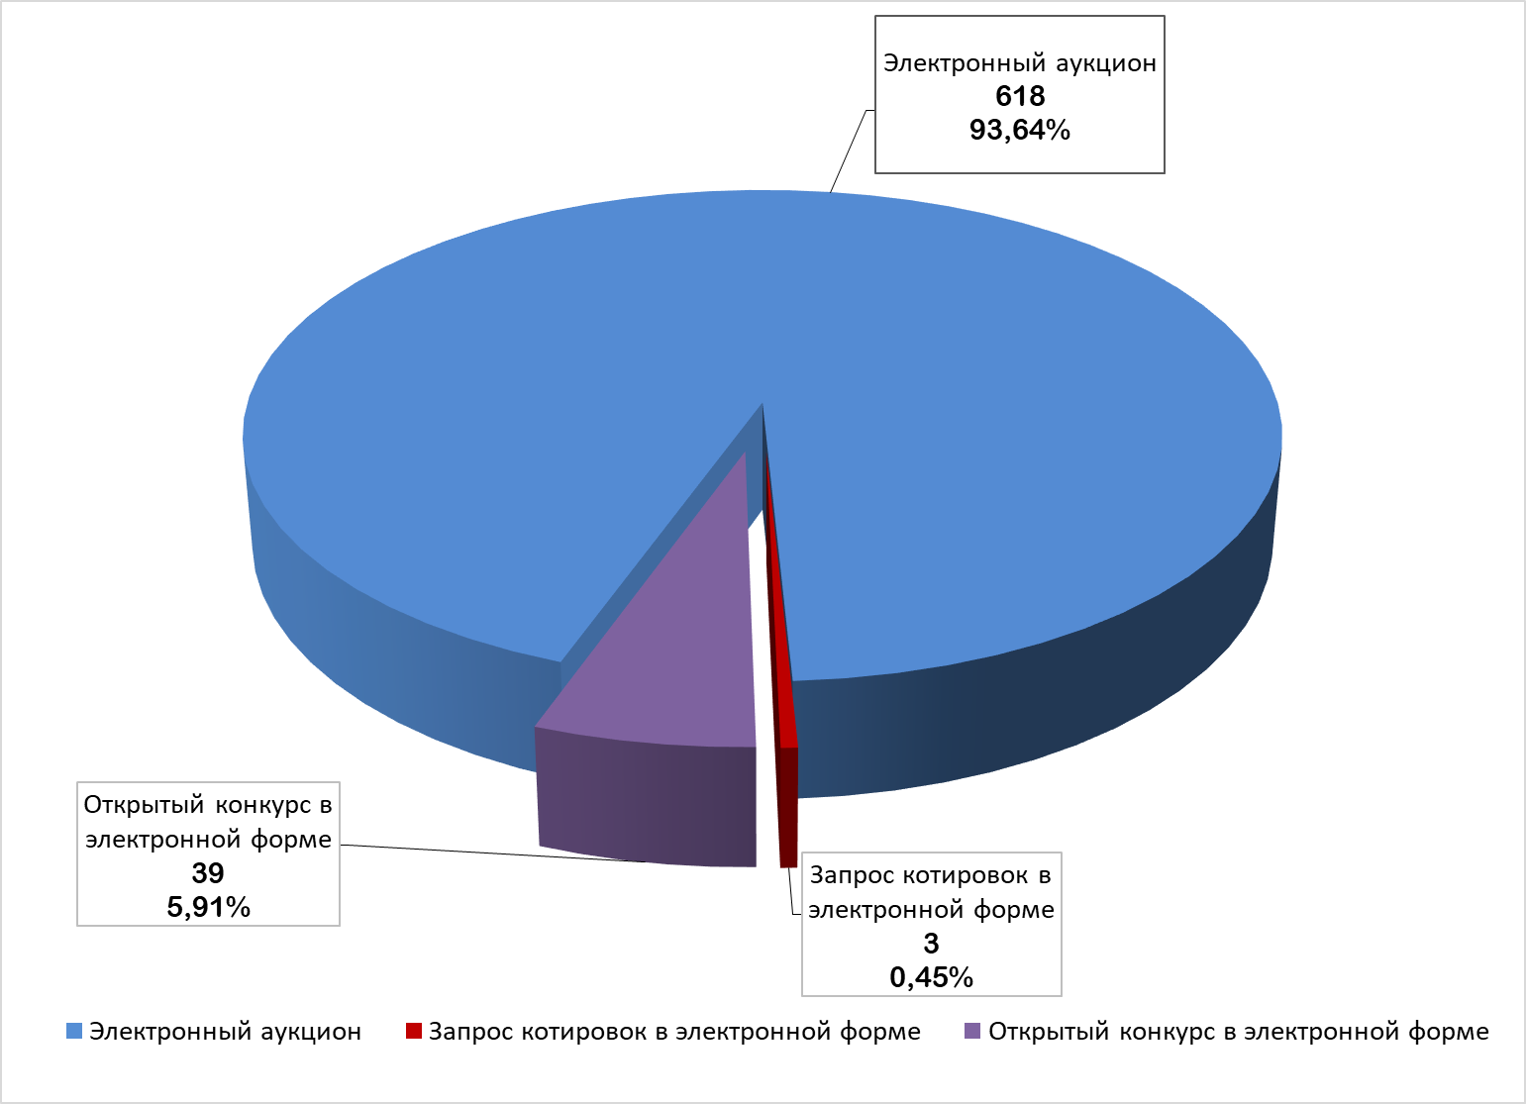

Информация о количественном и процентном распределении суммы начальной (максимальной) цены контракта закупок, проведенных в 2022 году конкурентными способами, и посредством закупки у единственного поставщика, представлена на Диаграмме № 2.

**Диаграмма № 2**

**Информация о количественном и процентном соотношении суммы начальной (максимальной) цены контракта закупок, проведенных в 2022 году по способу осуществления закупки, тыс. руб.**

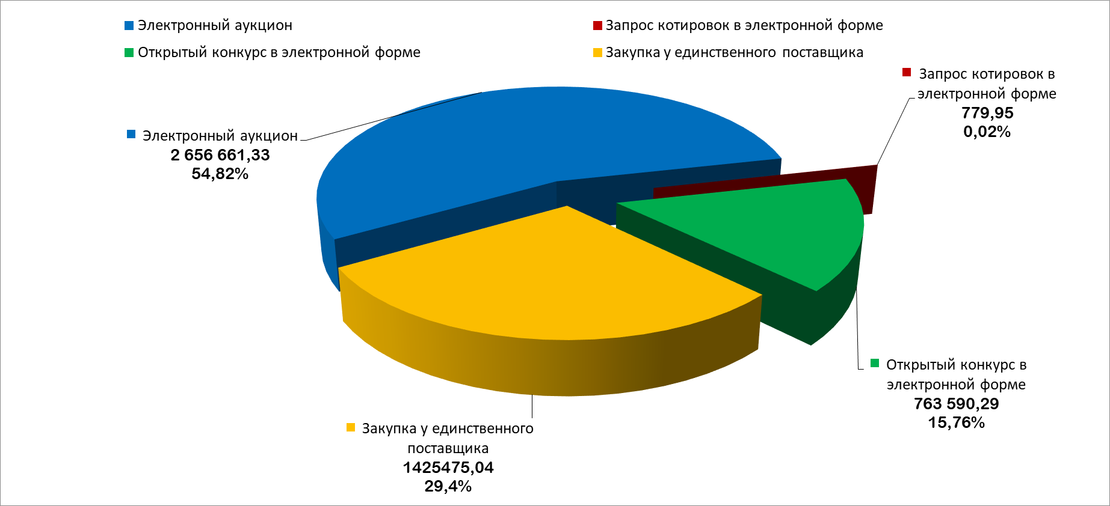

В соответствии с требованиями действующего законодательства, все закупки конкурентными способами были проведены в электронной форме.

Как видно из Диаграмм № 1 и № 2 , большая часть закупок конкурентными способами в отчетном году была осуществлена посредством проведения электронных аукционов. Основными преимуществами электронных аукционов являются:

- прозрачность и открытость – весь процесс можно наблюдать онлайн, причем до окончания торгов состав участников неизвестен ни заказчику, ни конкурентам;

- простота закупочной процедуры как для заказчиков, так и для поставщиков, что позволяет привлечь большое количество участников;

- существенное снижение цены контракта за счет большего количества участников;

- уменьшение риска коммерческого сговора.

Таким образом, из всех видов закупочных процедур, предусмотренных Федеральным законом № 44-ФЗ, электронные аукционы являются самой открытой, удобной, оперативной и высоко конкурентной формой их осуществления.

На долю электронных аукционов в 2022 году приходится 93,64 % от общего количества всех проведенных закупок конкурентными способами и 54,07 % от общего объема проведенных закупок в финансовом выражении.

По итогам 309 закупок, проведенных в отчетном году, муниципальные контракты были заключены с поставщиками (подрядчиками, исполнителями), являющимися налоговыми резидентами Тверской области, что составило 63,2 % от общего числа проведенных закупок, которые привели к заключению контракта (489 единиц). В 2022 году общая сумма контрактов, заключённых с региональными поставщиками (подрядчиками, исполнителями) по результатам проведения конкурентных закупок составила 1 905 680,32 тыс. руб., или 80,3 % от стоимости заключенных контрактов по итогам проведения конкурентных закупок.

Для сравнения, в 2021 году муниципальные контракты были заключены с региональными поставщиками по итогам проведения 526 закупок, что составило 75,4 % от общего числа проведенных закупок, которые привели к заключению контракта (698 единиц). При этом общая сумма заключенных контрактов составила 1 785 931,7 тыс. руб., или 82,32 % от стоимости заключенных контрактов по итогам проведения конкурентных закупок.

Таким образом, в отчетном году количество закупок, осуществленных у региональных поставщиков, сократилось в 1,7 раза, но при этом объем закупок в денежном выражении у данной категории поставщиков не только не уменьшился, но даже стал больше в 1,07 раза по сравнению с предыдущим годом.

В отчетном году было проведено 32 совместных закупки на общую сумму 699 427,22 тыс. руб. Практика совместных закупок характерна для обеспечения потребностей муниципальных образовательных учреждений города Твери в однотипных услугах (услуги по организации питания, охранные услуги, услуги по стирке и обработке белья) и товарах (продукты питания).

Для сравнения, в 2021 году было проведено 196 совместных закупок на общую сумму 941 628,38 тыс. руб. Таким образом, в отчетном году количество проведенных совместных закупок сократилось в 6,1 раза, а объем указанных закупок в стоимостном выражении - в 1,35 раза по сравнению с предыдущим годом. Такое глобальное сокращение количества совместных закупок в 2022 году объясняется тем, что Управление образования города Твери отказалось от деления территории города на районы при закупке продуктов питания для дошкольных образовательных учреждений с целью обеспечения одинаковой цены на каждый вид закупаемого продукта для всех учреждений города.

**1.2.2. Информация о достигнутой экономии по результатам проведения закупок**

По результатам закупок, проведенных в 2022 году, получена абсолютная экономия[1] бюджетных средств в объеме 73 222,26 тыс. руб., что составило 3,08 % от общей суммы цен контрактов по закупкам, которые были проведены конкурентными способами и привели к заключению контракта. Размер условной экономии[2] бюджетных средств по итогам закупок, проведенных в 2022 году, составил 73 155,52 тыс. руб. Соотношение достигнутой экономии и объема суммарных цен контрактов по закупкам конкурентными способами, которые привели к заключению контракта, представлено на Диаграмме № 3.

**Диаграмма № 3**

**Экономия, тыс. руб.**

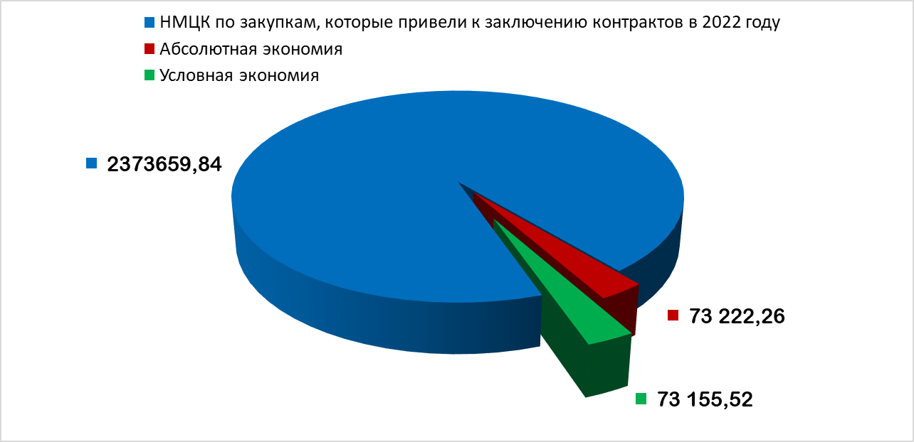

Для сравнения, по результатам закупок, проведенных в 2021 году, была получена абсолютная экономия бюджетных средств в объеме 327 889,87 тыс. руб., что составило 13,15 % от общей суммы цен контрактов по закупкам, которые были проведены конкурентными способами и привели к заключению контракта и условная экономия в размере 4 993,34 руб. В 2020 году объем достигнутой абсолютной экономии бюджетных средств составил 196 908,22 тыс. руб., или 7,8 % от общей суммы цен контрактов по закупкам, проведенным конкурентными способами и приведшим к заключению контракта, размер условной экономии - 19 564,66 руб. Сравнение экономических эффектов закупок, проведенных в 2020, 2021 и 2022 годах представлено на Диаграмме № 4.

**Диаграмма № 4**

**Сравнение экономических эффектов закупок, проведенных в 2020, 2021 и 2022 годах**

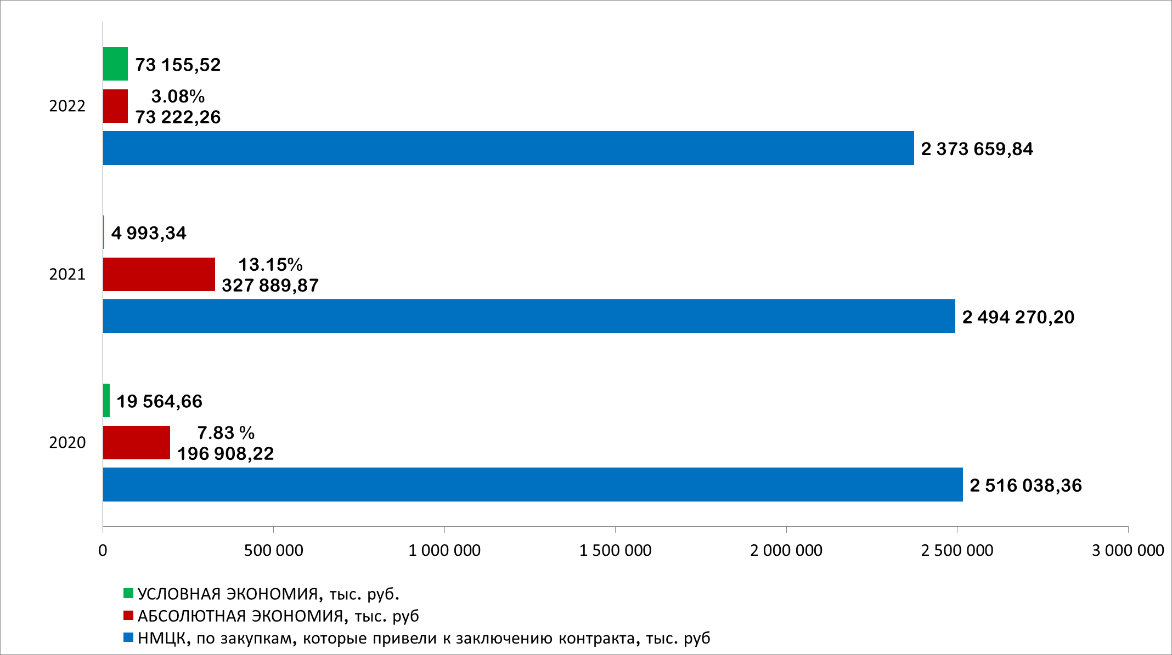

Таким образом, как видно из Диаграммы 4, размер абсолютной экономии бюджетных средств отчетном году по сравнению с предыдущим сократился в 4,5 раза, но при этом существенно, в 14,7 раза увеличился размер условной экономии. Данное обстоятельство связано с очередным изменением Федерального закона № 44-ФЗ и введением с 1 января 2022 г. в текст указанного закона определения понятия «отдельный этап исполнения контракта». В силу прямого указания п. 8.4 ч. 1 ст. 3 Закона № 44-ФЗ под отдельным этапом исполнения контракта понимается часть обязательств поставщика (подрядчика, исполнителя), в отношении которого контрактом установлена обязанность заказчика обеспечить приемку (с оформлением документа о приемке) и оплату поставленного товара (выполненной работы, оказанной услуги). В связи с введением данной новеллы законодательства, в 2022 году резко увеличилось количество закупок с неопределенным количеством поставляемого товара, объема выполняемых работ или оказываемых услуг (далее - закупок с неопределенным количеством ТРУ). Так, в 2020 году было проведено 15 закупок с неопределенным количеством ТРУ, в 2021 – 20 таких закупок, а в 2022 году – 96. Таким образом, количество закупок с неопределенным количеством ТРУ в 2022 возросло по сравнению с предыдущим годом в 4,8 раза.

Согласно аналитике Единой информационной системы в сфере закупок, значение показателя относительной экономии бюджетных средств по закупкам, проведенным в соответствии с положениями Федерального закона № 44-ФЗ, в 2022 году по Российской Федерации составило 4,83 %, а по Тверской области – 5,84 %. Достигнутое значение данного показателя по городу Твери (3,08%) ниже среднего федерального значения в 1,7 раза, и среднего регионального значения в 1,9 раза. Однако при расчетах указанного показателя никак не учитывается условная экономия, размер которой по городу Твери в отчетном году практически соответствует абсолютной экономии.

Информация о достигнутой экономии по каждому виду проведенных конкурентных процедур представлена на Диаграмме № 5.

**Диаграмма № 5**

**Экономия по способу закупки (тыс. руб./%)**

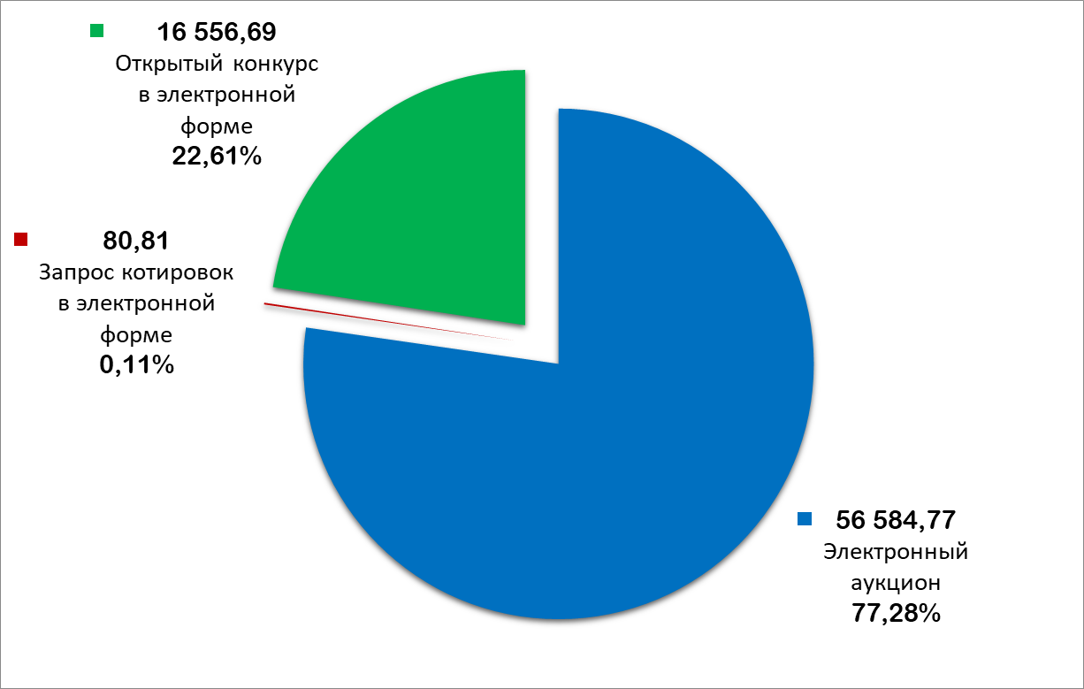

Как видно из указанной диаграммы, максимальная экономия была получена по итогам проведения электронных аукционов и составила 77,28 % от общего объема бюджетных средств, сэкономленных по итогам проведения конкурентных закупок.

Информация о средней экономии на одну закупку по каждому виду проводимых конкурентных процедур представлена в Таблице № 1.

**Таблица № 1**

**Средняя экономия на одну закупку по каждому виду проведенных конкурентных процедур**

|  |  |
| --- | --- |
| Способ закупки | Средняя экономия на одну закупку, тыс. руб. |
| Электронный аукцион | 91,86 |
| Запрос котировок в электронной форме | 26,94 |
| Открытый конкурс в электронной форме | 447,48 |

Как видно из сведений, приведенных в данной таблице, максимальная экономия на одну закупку была достигнута по итогам проведения открытых конкурсов в электронной форме. Данным способом проводились закупки услуг по осуществлению строительного контроля и надзора за выполнением строительных работ и работ по благоустройству территории города Твери, при этом размер экономии достигал 76,71 % от начальной (максимальной) цены контракта. Так, в частности, для открытого конкурса на право заключения муниципального контракта на осуществление строительного контроля за выполнением работ по ремонту автомобильных дорог на территории Заволжского и Центрального районов города Твери (№ 0836600003322000076) цена контракта составила 2 700,00 тыс. руб. при начальной (максимальной) цене контракта 11 591,96 тыс. руб.

**1.2.3. Информация о количестве проведенных закупок в электронной форме на электронных торговых площадках**

В 2022 году размещение закупок в электронной форме осуществлялось Учреждением на следующих электронных торговых площадках (ЭТП): «РТС - тендер», «ТЭК-Торг», «Сбербанк-АСТ», «Единая электронная торговая площадка», «Газпромбанк», «Российский аукционный дом». При этом на ЭТП «РТС-тендер» было размещено 44,24 % от общего количества проведенных закупок с суммарной начальной (максимальной) ценой контракта 2 468 651,98 тыс. руб., на ЭТП «ТЭК-Торг» - 43,33 % на сумму 795 073,90 тыс. руб.

На остальные ЭТП пришлось 12,42 % от общего количества проведенных закупок, а именно:

- АО «Сбербанк-АСТ» - 9,7 % на сумму 130 102,10 тыс. руб.;

- ЭТП Газпромбанк - 1,21 % на сумму 15 787,06 тыс. руб.

- АО «Единая электронная торговая площадка» - 1,06 % на сумму 6 184,94 тыс. руб.;

- АО «Российский аукционный дом» - 0,45 % на сумму 5 231,60 тыс. руб.

Наглядное распределение процентного соотношения количества проведенных закупок в электронной форме представлено на Диаграмме № 6.

**Диаграмма № 6**

**Процентное соотношение количества проведенных закупок в электронной форме**

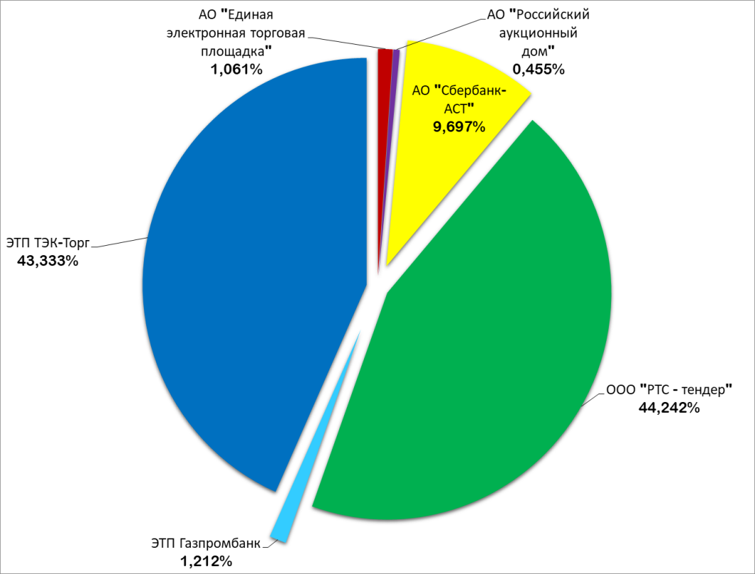

**1.2.4. Информация о количестве заявок, поданных на участие в закупках**

**Таблица № 2**

**Количество заявок, поданных на участие в закупках с разбивкой по видам конкурентных процедур**

|  |  |  |
| --- | --- | --- |
| Способ закупки | Количество заявок участников | Среднее число заявок участников на одну закупку |
| Электронный аукцион | 1304 | 2,1 |
| Запрос котировок в электронной форме | 7 | 2,3 |
| Открытый конкурс в электронной форме | 82 | 2,1 |
| **ИТОГО** | **1393** |  |

Общее среднее количество заявок участников на одну закупку составило 2,1 единицы.

В 2021 году величина указанного показателя составляла 2,7 единицы.

Соответственно, величина общего среднего количества поданных заявок на участие в закупках по сравнению с предыдущим годом снизилась в 1,3 раза или на 0,6 единицы.

Наглядное распределение среднего количества участников по видам закупочных процедур представлено на Диаграмме № 7.

**Диаграмма № 7**

**Среднее количество участников по способу закупки**

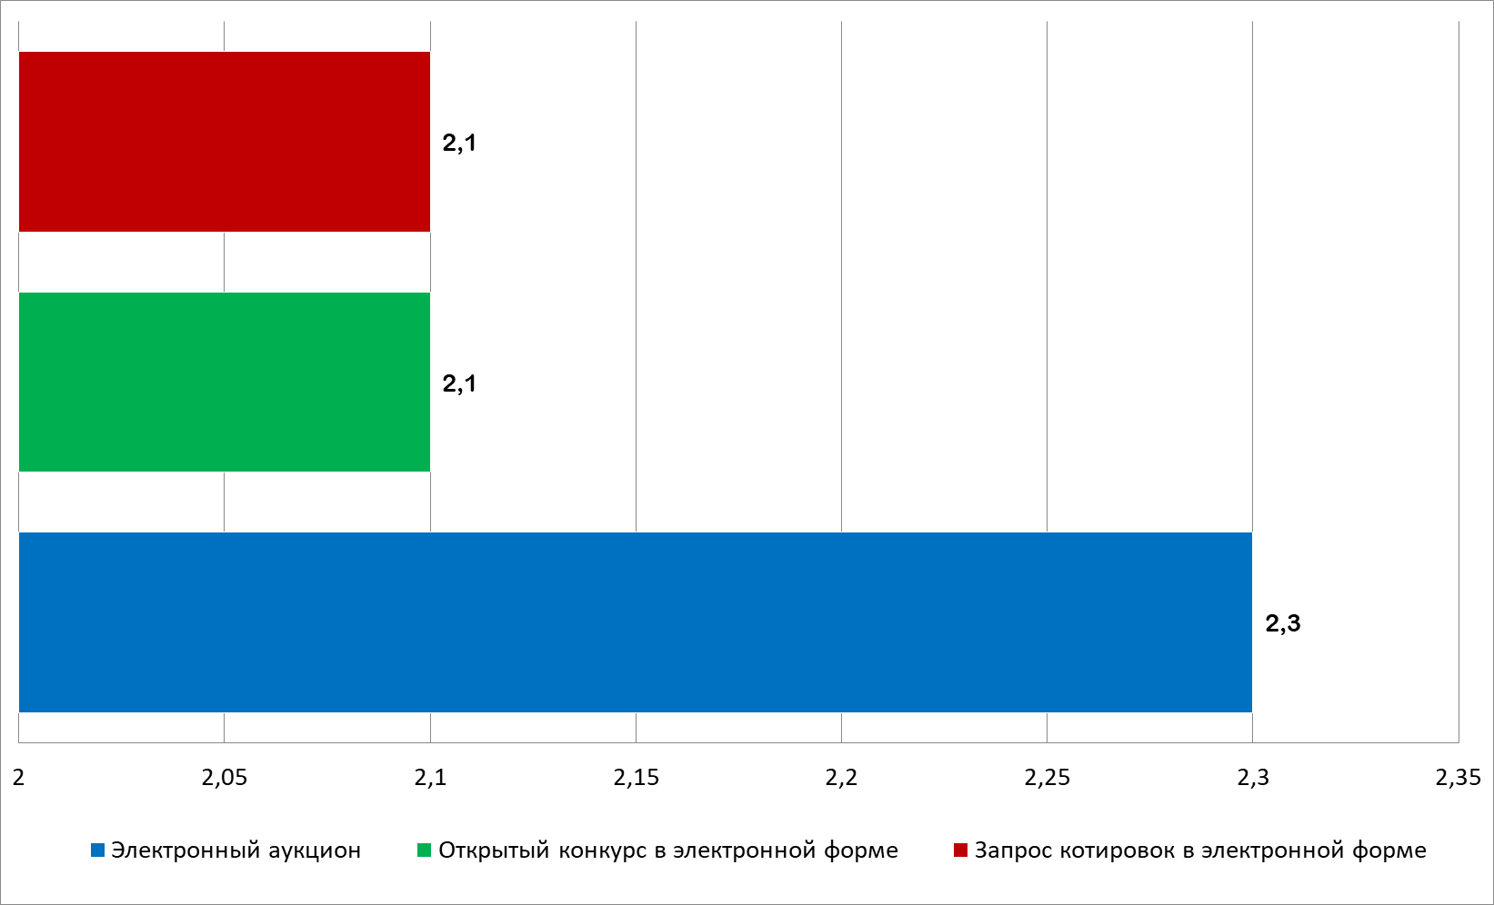

Как видно из данной диаграммы, в отчетном году поступило одинаковое среднее количество заявок участников как на открытый конкурс в электронной форме, так и на электронный аукцион, совпадающее с общим средним количеством заявок участников на одну закупку.

Максимальное среднее количество заявок на одну закупку в текущем году поступило на закупки, проводимые способом запроса котировок в электронной форме. Однако данный вывод нельзя считать статистически достоверным из-за минимального количества проведенных в 2022 году закупок указанным способом – всего 3 закупки из 660.

**1.2.5. Анализ несостоявшихся закупок и закупок, на участие в которых в 2022 году было подано менее двух заявок**

Из 660 проведенных в 2022 году закупок, 360 закупок были признаны несостоявшимися, 4 закупки были отменены.

Из числа несостоявшихся закупок количество закупок, на которые не было подано ни одной заявки, составило 169 единиц, количество закупок, на которые была подана 1 заявка, составило 182 единиц.

Остальные 9 закупок, на которые поступило 2 заявки и более, были признаны несостоявшимися по следующим причинам:

1) только 1 заявка признана соответствующей требованиям, установленным в извещении об осуществлении закупки (п. 2 ч. 1 ст. 52 Закона № 44-ФЗ) - 8 закупок;

2) в течение 10 минут после начала проведения электронного аукциона было подано единственное предложение о цене контракта - 1 закупка.

Таким образом, подавляющее большинство закупок в 2022 году было признано несостоявшимися по причине того, что не было подано ни одной заявки на участие в закупке либо была подана единственная заявка. В связи с этим необходимо произвести детальный анализ именно этой категории закупок.

Информация о структуре проведенных закупок, на участие в которых в 2022 году было подано менее двух заявок в разрезе способов определения поставщика (подрядчика, исполнителя), представлена в Таблице № 3.

**Таблица № 3**

**Структура закупок, на участие в которых в 2022 году было подано менее двух заявок (количество и процент)**

|  |  |  |
| --- | --- | --- |
| **Способ закупки** | **Количество закупок, на участие в которых в 2022 году было подано менее двух заявок** | **Процентное отношение указанной категории закупок к общему количеству проведенных за отчетный период закупок соответствующего вида (исключая отмененные), %** |
| Электронный аукцион | 337 | 54,71 |
| Запрос котировок в электронной форме | 1 | 33,33 |
| Открытый конкурс в электронной форме | 13 | 35,14 |
| **Всего** | 351 |  |

Информация о соотношении количества закупок, на которые было подано менее двух заявок и две и более заявки в разрезе способов определения поставщика (подрядчика, исполнителя) за 2022 год представлена на Диаграмме № 9.

**Диаграмма № 9**

**Соотношение количества закупок, на которые было подано менее двух заявок и две и более заявки в разрезе способов определения поставщика (подрядчика, исполнителя) за 2022 год**

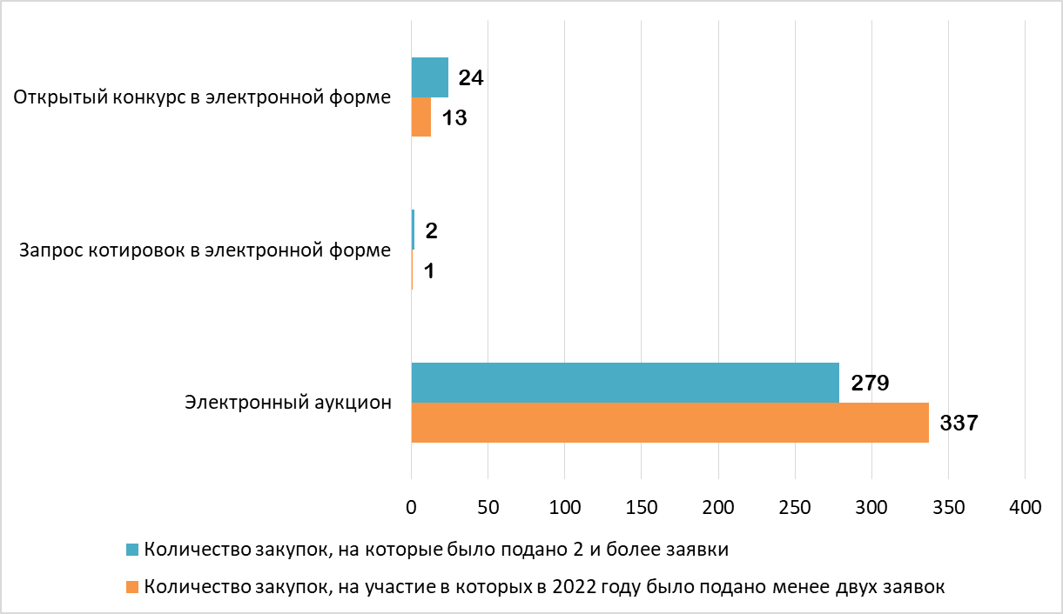

Согласно сведениям, представленным на указанной диаграмме, среди закупок, на которые было подано две и более заявки, лидирует открытый конкурс в электронной форме – более 2-х заявок поступило на 64,86 % от общего числа закупок, проведенных в отчетном году указанным способом. Самый низкий уровень конкуренции в отчетном году был характерен для электронных аукционов – всего на 279 закупок из 616 проведенных было подано 2 и более заявок, что составило лишь 45,29 % от общего числа закупок, проведенных в отчетном году указанным способом. Данная ситуация наблюдается впервые и абсолютно не типична для закупок, проводимых указанным способом, поскольку именно электронный аукцион считается самой высоко конкурентной формой осуществления закупочных процедур.

Доля закупок, в которых приняло участие 2 и более участников от общего количества проведенных за отчетный период (исключая отмененные) составила 46,5 % (для сравнения – 57,9 % в 2021 году, 54,5 % в 2020 году). Таким образом, наблюдается отрицательная динамика для данного показателя, значение его сократилось на 11,4 % и достигло минимума за последние три года.

Информация о структурном соотношении количества закупок для заказчиков города Твери, на которые не было подано ни одной заявки, приведена на Диаграмме № 10.

**Диаграмма № 10**

**Количество закупок, на участие в которых не поступило ни одной заявки.**

**Структура по Заказчикам**

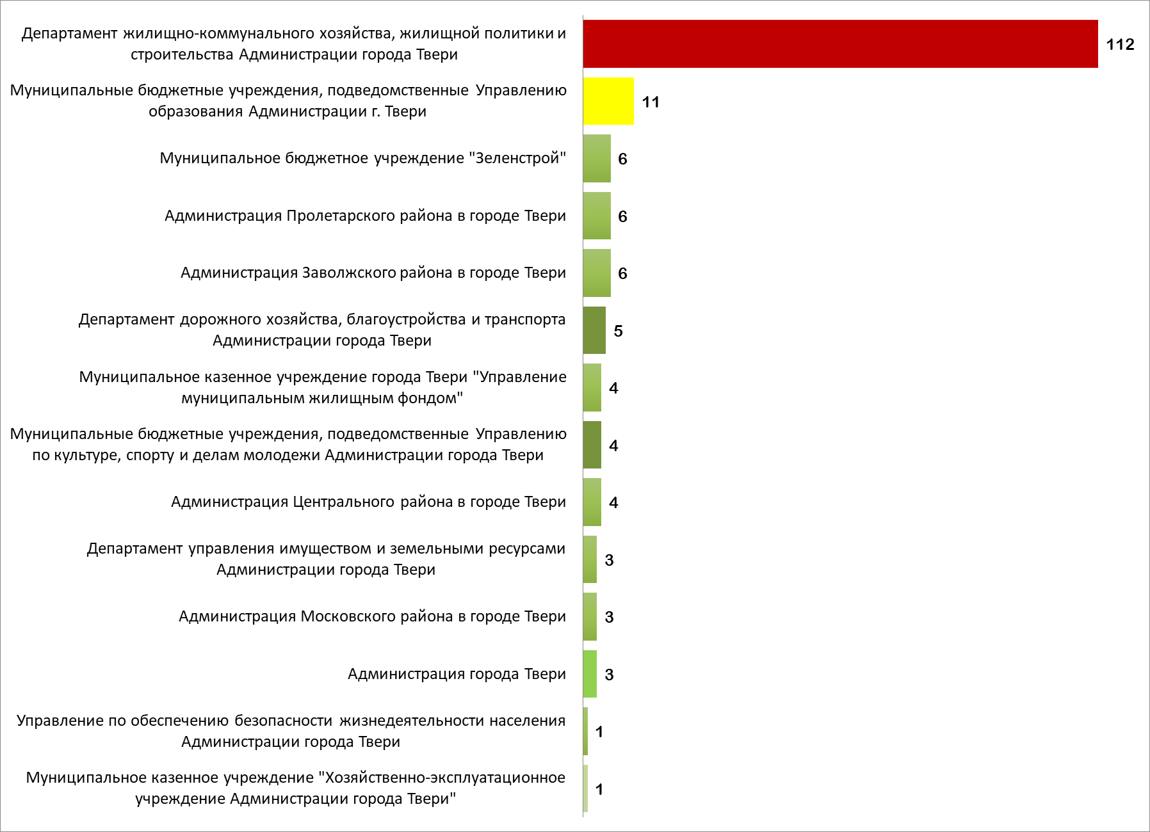

Как видно из данной диаграммы, максимальное количество закупок, на которые не было подано ни одной заявки – это закупки, проведенные Департаментом жилищно-коммунального хозяйства, жилищной политики и строительства Администрации города Твери, в основном по приобретению жилых помещений для детей-сирот, детей, оставшихся без попечения родителей. На втором месте по количеству закупок с нулевым результатом за 2022 год оказались закупки, проводимые муниципальными образовательными учреждениями города Твери по капитальному ремонту зданий (ремонт кровли, сантехнических узлов).

Информация о структурном соотношении количества закупок для заказчиков города Твери, на которые была подана 1 заявка, приведена на представленной ниже Диаграмме № 11.

**Диаграмма № 11**

**Количество закупок, на участие в которых поступила 1 заявка.**

**Структура по Заказчикам**

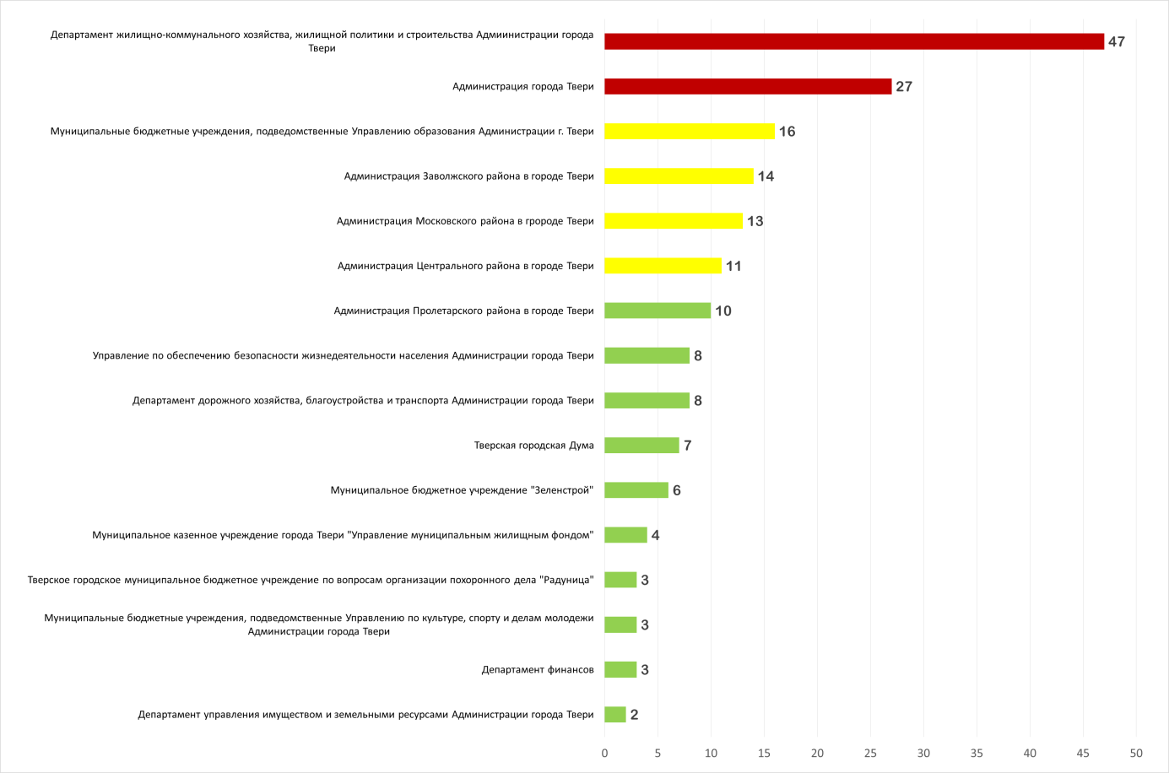

Как видно из данной диаграммы, максимальное количество закупок, на которые поступила 1 заявка – это опять же закупки, проведенные Департаментом жилищно-коммунального хозяйства, жилищной политики и строительства администрации города Твери (приобретение жилых помещений (квартир), подготовка проектной документации и выполнение работ по капитальному ремонту объектов капитального строительства на территории города Твери).

На втором месте находятся закупки для нужд Администрации города Твери, среди которых лидируют услуги по освещению деятельности Главы города Твери, Администрации города Твери, её подразделений и должностных лиц в средствах массовой информации, а также закупки по сопровождению информационных систем и программного обеспечения, предоставлению неисключительных прав (лицензий) на использование программного обеспечения.

Кроме того, следует отметить, что в 2022 году среди закупок с минимальным количеством поступивших заявок участников (0 или одна заявка) очень много закупок, объектом которых является выполнение работ по строительству, ремонту и благоустройству объектов на территории города Твери.

К основным причинам минимального количества заявок на участие в закупках можно отнести следующие:

1. Проведение закупок специфичной продукции, для которой отсутствует функционирующий конкурентный рынок. Примеры такой продукции: закупка жилых помещений (квартир), минимальная площадь и характеристика которых должны соответствовать законодательно закрепленным нормативам, оказание услуг по сопровождению или приобретению прав на использование программного обеспечения определенного разработчика, которому принадлежат исключительные права на него. При этом, как правило, на рынке существует один (максимум два) потенциальных поставщика (подрядчика, исполнителя). При этом нередки случаи некорректной подготовки единственной заявки, в результате чего она отклоняется, и закупка не приводит к заключению контракта.

2. Конъюнктурные причины - излишняя регламентация закупок, сложная процедура участия в торгах, низкий уровень доверия к рынку государственного и муниципального заказа. Так, по мнению экспертов Высшей школы экономики, предприниматели считают, что на торгах высок уровень предопределенности победителя, в связи с чем участие является бесперспективным. Для многих их них комплекс мероприятий по участию в закупках (получение электронно-цифровой подписи, регистрация в Едином реестре участников закупок, предоставление обеспечения заявки на участие в торгах, обеспечения исполнения контракта), представляется сложным и обременительным как в процедурном, так и в финансовом плане.

3. Экономические причины. К ним можно отнести нерентабельность участия в закупках - обеспечение исполнения контракта замораживается на весь срок исполнения контракта, либо победителю необходимо оплатить стоимость независимой гарантии, которая стоит недешево. Кроме того, предприниматели жалуются на высокие экономические риски, которые усилились в результате введения санкций и ограничений со стороны внешнего рынка, ослабления позиции рубля. В качестве яркого примера можно привести ситуацию на российском рынке стройматериалов в 2022 году:

- произошло повышение стоимости строительных материалов отечественного производства на 10-15%, импортные товары выросли в цене на 20-50%;

- образовался дефицит строительных материалов и комплектующих, результатом которого стало введение квот на определенные группы товаров для разных категорий потребителей.

По мнению бывшего заместителя руководителя ФАС России Михаила Евраева, главной причиной ухудшения ситуации с числом участников закупок является возможность Заказчика расторгнуть контракт в одностороннем порядке. Он говорит: "Нужно быть очень смелым человеком или иметь хорошие отношения с заказчиком, чтобы идти на такие риски. Ты приходишь, вносишь обеспечение исполнения контракта и в любой момент можешь потерять и контракт, и внесенное обеспечение исполнения контракта".

**1.2.6. Информация о закупках, на участие в которых в 2022 году поступило максимальное количество заявок**

**Таблица № 4**

**Закупки-2022 с максимальным количеством поступивших заявок**

|  |  |  |  |  |  |
| --- | --- | --- | --- | --- | --- |
| Наименование заказчика | Способ проведения закупки | Дата подведения итогов | Наименование объекта закупки | Начальная (максимальная) цена контракта, тыс. руб. | Количество поступивших заявок, шт. |
| Муниципальное казенное учреждение «Управление социальной политики» | аукцион в электронной форме | 03.10.2022 | Поставка комплектов белья постельного для оказания социальной поддержки малообеспеченных граждан города Твери | 406,00 | 15 |
| Администрация Московского района в г. Твери | аукцион в электронной форме | 01.08.2022 | Поставка комплектов белья постельного | 99,22 | 14 |
| Муниципальное казенное учреждение «Управление социальной политики» | аукцион в электронной форме | 15.06.2022 | Поставка полотенец для оказания социальной поддержки малообеспеченных граждан города Твери | 268,18 | 13 |
| Администрация города Твери | аукцион в электронной форме | 28.03.2022 | Предоставление неисключительных прав на использование программного обеспечения «1С-Битрикс» | 60,71 |
| Департамент управления имуществом и земельными ресурсами администрации города Твери | аукцион в электронной форме | 04.04.2022 | Оказание услуг по оценке рыночной стоимости объектов муниципальной собственности и рыночной стоимости арендной платы за пользование объектами муниципального имущества | 900,00 |
| Департамент управления имуществом и земельными ресурсами администрации города Твери | аукцион в электронной форме | 17.02.2022 | Выполнение комплексных кадастровых работ | 1 597,43 |
| Департамент управления имуществом и земельными ресурсами администрации города Твери | аукцион в электронной форме | 17.02.2022 | Выполнение комплексных кадастровых работ | 1 227,88 | 12 |
| Администрация Центрального района в г. Твери | аукцион в электронной форме | 25.10.2022 | Поставка консолей светодиодных | 265,00 | 11 |
| Департамент дорожного хозяйства, благоустройства и транспорта Администрации города Твери | аукцион в электронной форме | 11.07.2022 | Разработка проектно-сметной документации по объекту "Капитальный ремонт автомобильной дороги на ул. Болотникова в городе Твери" | 5 323,57 |
| Муниципальное бюджетное учреждение "Зеленстрой" | аукцион в электронной форме | 26.04.2022 | Поставка беспроставочных щёточных дисков для навесного оборудования трактора Беларус – 82 | 227,85 |
| Департамент управления имуществом и земельными ресурсами администрации города Твери | аукцион в электронной форме | 17.02.2022 | Выполнение комплексных кадастровых работ | 1 391,79 |
| Департамент управления имуществом и земельными ресурсами администрации города Твери | аукцион в электронной форме | 17.02.2022 | Выполнение комплексных кадастровых работ | 1 385,83 |
| Муниципальное казенное учреждение «Хозяйственно-эксплуатационное учреждение Администрации города Твери» | аукцион в электронной форме | 27.06.2022 | Поставка полотенец бумажных и бумаги туалетной | 371,13 | 10 |
| Муниципальное казенное учреждение «Хозяйственно-эксплуатационное учреждение Администрации города Твери» | аукцион в электронной форме | 25.10.2022 | Поставка полотенец бумажных и бумаги туалетной | 213,86 |
| Администрация Московского района в г. Твери | аукцион в электронной форме | 17.05.2022 | Покос зеленых зон (в том числе борщевика Сосновского) на землях общего пользования, расположенных на территории Московского района города Твери | 1 947,50 |
| Департамент дорожного хозяйства, благоустройства и транспорта Администрации города Твери | открытый конкурс в электронной форме | 11.04.2022 | Оказание услуг по строительному контролю за выполнением работ по ремонту автомобильных дорог на территории Московского и Пролетарского районов города Твери | 10 165,24 |
| Муниципальное бюджетное учреждение "Зеленстрой" | аукцион в электронной форме | 25.04.2022 | Поставка пильных цепей для бензоинструмента МБУ «Зеленстрой» | 372,70 |
| Департамент управления имуществом и земельными ресурсами администрации города Твери | аукцион в электронной форме | 17.02.2022 | Выполнение комплексных кадастровых работ | 1 770,29 |

Как видно из Таблицы № 4, максимальное количество заявок поступило преимущественно на аукционы, проводимые в первом квартале календарного года, предметом которых является выполнение комплексных кадастровых работ. Среди товаров лидирующие позиции заняли закупки текстильных изделий – постельного белья и полотенец, и бумажной продукции – полотенец бумажных и бумаги туалетной.

В 2022 году по сравнению с предыдущими годами сократилось не только общее количество поданных заявок на закупки, но и их максимальное количество для одной закупки. Если в 2019-2021 годах максимальное количество заявок, поданных на одну закупку, достигало 21-23 единиц, то в 2022 году, как видно из Таблицы № 4, данная величина не превышала 15 единиц.

При этом по-прежнему отсутствует прямая зависимость между размером начальной (максимальной) цены контракта и количеством поданных заявок. Как видно из Таблицы № 4, начальная (максимальная) цена контракта для закупок с максимальным количеством поступивших заявок варьируется от 60,71 тыс. руб. до 10 165,240 тыс. руб.

**1.2.7. Участие в проведенных в 2022 году закупках субъектов малого предпринимательства и социально ориентированных некоммерческих организаций**

В 2022 году Учреждением было проведено 308 закупок среди субъектов малого предпринимательства и социально ориентированных некоммерческих организаций с суммарной начальной (максимальной) ценой контракта 519 905,76 тыс. руб. Для сравнения, в 2021 году было проведено 458 закупок среди субъектов малого предпринимательства и социально ориентированных некоммерческих организаций с суммарной начальной (максимальной) ценой контракта 1 146 699,79 тыс. руб. В 2020 году указанные цифры составили соответственно 348 закупок и 834 328,51 тыс. руб.

Таким образом, количество закупок, проводимых для данной категории участников, сократилось по сравнению с прошлым годом на 150 единиц, темп прироста по указанному показателю составил - 32,75 % (отрицательная динамика). Объем закупок в денежном выражении, проводимых для данной категории участников, сократился на 626 794,030 тыс. руб., или в 2,2 раза.

В соответствии с ч. 1 ст. 30 Федерального закона № 44-ФЗ, Заказчики обязаны осуществлять закупки у субъектов малого предпринимательства, социально ориентированных некоммерческих организаций в объеме не менее чем двадцать пять процентов от совокупного годового объема закупок, за вычетом закупок, предусмотренных ч. 1.1 указанной статьи. Чтобы обеспечить соблюдение указанного требования, заказчики вправе устанавливать требование к поставщику (подрядчику, исполнителю), не являющемуся субъектом малого предпринимательства или социально ориентированной некоммерческой организацией, о привлечении к исполнению контракта субподрядчиков, соисполнителей из числа субъектов малого предпринимательства, социально ориентированных некоммерческих организаций в соответствии с ч. 5 ст. 30 Федерального закона №44-ФЗ.

В 2022 году для заказчиков города Твери Учреждением были проведены 22 закупки, которые привели к заключению контракта с установлением требования к поставщику (подрядчику, исполнителю), не являющемуся субъектом малого предпринимательства или социально ориентированной некоммерческой организацией, о привлечении к исполнению контракта субподрядчиков, соисполнителей из числа субъектов малого предпринимательства, социально ориентированных некоммерческих организаций с суммарной начальной (максимальной) ценой контракта 1 425 419,39 тыс. руб. Общая сумма соисполнения/субподряда для субъектов малого предпринимательства или социально ориентированных некоммерческих организаций по итогам проведения указанных закупок составила 245 354,85 тыс. руб.

В 2021 году количество аналогичных закупок составило 2 единицы, начальная (максимальная) цена контракта по ним – 516 403,91 тыс. руб., а общая сумма соисполнения/субподряда – 26 066,98 тыс. руб.

Таким образом, общая сумма закупок, проведенных среди СМП и СОНКО (конкурентными способами + соисполнение/субподряд) в 2022 году составила 765 260,61 тыс. руб., что на 34,75 % меньше значения, достигнутого в 2021 году - 1 172 766,77 тыс. руб.

**1.3. Координация работы муниципальных заказчиков при планировании закупок**

За 2022 год было согласовано 1 974 ревизии планов-графиков закупок заказчиков города Твери. Для сравнения, в 2021 году было согласовано 1 833 ревизии планов-графиков, в 2020 году - 2 386 ревизий. Таким образом, количество ревизий планов графиков, подготовленных заказчиками города Твери, увеличилось на 7,14 % по сравнению с уровнем предыдущего года.

Информация о рейтинге заказчиков в зависимости от частоты внесения изменений в план-график закупок, представлена в Таблице № 6.

**Таблица № 6**

**Рейтинг заказчиков по частоте внесения изменений в план-график закупок в 2022 году**

|  |  |  |
| --- | --- | --- |
| № п/п | Наименование заказчика | Количество согласованных ревизий плана-графика за 2022 год |
| 1 | Департамент дорожного хозяйства, благоустройства и транспорта Администрации города Твери | 92 |
| 2 | Администрация Московского района в г. Твери | 46 |
| 3 | Администрация Пролетарского района в г. Твери | 46 |
| 4 | Администрация Центрального района в г. Твери | 45 |
| 5 | Департамент жилищно-коммунального хозяйства, жилищной политики и строительства Администрации города Твери | 43 |
| 6 | Администрация города Твери | 39 |
| 7 | МБУ "Зеленстрой" | 34 |
| 8 | Департамент управления имуществом и земельным | 25 |
| 9 | Администрация Заволжского района в г. Твери | 23 |
| 10 | Тверская городская Дума | 20 |
| 11 | МКУ «Хозяйственно-эксплуатационное учреждение Администрации города Твери» | 15 |
| 12 | ТГМБУ "Радуница" | 12 |
| 13 | Управление по обеспечению безопасности жизнедеятельности населения Администрации города Твери | 10 |
| 14 | Управление образования Администрации г. Твери | 1336 (всего по отрасли)  9,02 (усредненное значение по отрасли на одного заказчика) |
| 15 | Департамент финансов администрации г. Твери | 9 |
| 16 | Управление по культуре, спорту и делам молодежи Администрации города Твери | 153 (всего по отрасли)  8,5 (усредненное значение по отрасли на одного заказчика) |
| 17 | МКУ «Управление муниципальным жилищным фондом» | 8 |
| 18 | МКУ «Управление социальной политики» | 7 |
| 19 | МКУ «Казначейство» | 3 |
| 20 | Департамент экономического развития Администрации города Твери | 3 |
| 21 | МКУ «Центр организации торгов» | 2 |
| 22 | МБУ «Торгово-оздоровительный комплекс города Твери» | 2 |
| 23 | Контрольно-счетная палата города Твери | 1 |
| **Итого** | | **1 974** |

Частое внесение изменений в план-график свидетельствует о низком качестве планирования закупок. Как видно из указанной таблицы, в тройку лидеров по частоте внесения изменений в план-график вошли Департамент дорожного хозяйства, благоустройства и транспорта Администрации города Твери, Администрация Московского района в городе Твери и Администрация Пролетарского района в городе Твери.

В 2022 году при планировании и осуществлении закупок заказчиками города Твери активно использовался каталог товаров, работ, услуг для обеспечения государственных и муниципальных нужд (далее - КТРУ), как для закупок конкурентными способами, так и для закупок у единственного поставщика. КТРУ, согласно п. 14 ч. 3 ст. 4 Федерального закона № 44-ФЗ, представляет собой подсистему единой информационной системы, он формируется и ведется в электронной форме и представляет собой систематизированный перечень товаров, работ, услуг, закупаемых для обеспечения государственных и муниципальных нужд, сформированный на основе Общероссийского классификатора продукции по видам экономической деятельности (ОКПД2) ОК 034-2014 и включающий в себя информацию в соответствии с Правилами, утвержденными Постановлением Правительства РФ от 08.02.2017 № 145.

Основное назначение КТРУ заключается в стандартизации наименований и описаний объектов закупки. По общему правилу, Заказчик должен использовать наименование и характеристики продукции, которые содержатся в КТРУ. При необходимости заказчик может указать дополнительную информацию и дополнительные характеристики товара при условии, что он обоснует необходимость таких характеристик.

Для адаптации КТРУ под нужды заказчиков города Твери в 2022 году продолжалась работа по занесению в АИС «WEB – Торги – КС» дополнительной информации - функциональных, технических, качественных, эксплуатационных характеристик товаров, работ, услуг, которые не предусмотрены в позиции каталога. Количество занесенных вручную в 2022 году дополнительных характеристик составило 62 единицы. Общее количество позиций в справочнике дополнительных характеристик в АИС «WEB – Торги – КС» по состоянию на 31.12.2022 составило 1 157 единиц.

**1.4. Информация о проведенных закупках в рамках реализации национальных проектов**

В 2022 году в рамках реализации утвержденных национальных проектов «Безопасные и качественные автомобильные дороги», «Демография», «Жилье и городская среда», «Образование» для нужд заказчиков города Твери было проведено 11 конкурентных закупок, которые привели к заключению контракта (общее количество проведенных закупок указанной категории составило 13 единиц).

Закупки по реализации национальных проектов для нужд заказчиков города Твери помимо Учреждения проводились также Комитетом государственного заказа Тверской области на основании соглашения о взаимодействии при проведении торгов. При этом количество закупок, которые привели к заключению контракта, проведенных Учреждением, составило 5 единиц (общее количество проведенных – 6 единиц), Комитетом государственного заказа Тверской области - 6 единиц (общее количество проведенных – 7 единиц). Информация о закупках отчетного года в рамках реализации национальных проектов для нужд заказчиков города Твери, которые привели к заключению контракта, представлена в Таблице № 7.

**Таблица № 7**

**Перечень закупок, проведенных в 2022 году в рамках реализации национальных проектов, которые привели к заключению контракта**

|  |  |  |  |  |  |  |  |  |  |
| --- | --- | --- | --- | --- | --- | --- | --- | --- | --- |
| № п/п | Наименование заказчика | Реестровый номер закупки | Способ осуществления закупки | Название объекта закупки | Н(М)ЦК, тыс. руб. | Цена контракта, предложенная победителем, тыс. руб. | Наименование победителя | Наименование уполномоченного органа/уполномоченного учреждения | |
| **Национальный проект "Безопасные и качественные автомобильные дороги"** | | | | | | | | | |
| 1 | Департамент дорожного хозяйства, благоустройства и транспорта Администрации города Твери | 0136500001122000404 | открытый конкурс в электронной форме | Выполнение работ по ремонту автомобильных дорог на территории Заволжского и Центрального районов города Твери | 640 439,68 | 640 439,68 | АО "АБЗ-ДОРСТРОЙ",  г. Санкт-Петербург | | Комитет государственного заказа Тверской области |
| 2 | Департамент дорожного хозяйства, благоустройства и транспорта Администрации города Твери | 0136500001122001240 | открытый конкурс в электронной форме | Выполнение работ по капитальному ремонту автомобильных дорог на территории города Твери | 115 795,54 | 115 795,54 | АО "АБЗ-ДОРСТРОЙ",  г. Санкт-Петербург | | Комитет государственного заказа Тверской области |
| 3 | Департамент дорожного хозяйства, благоустройства и транспорта Администрации города Твери | 0136500001122000507 | открытый конкурс в электронной форме | Выполнение работ по ремонту автомобильных дорог на территории Московского и Пролетарского районов города Твери | 526 696,19 | 526 696,19 | АО "АБЗ-ДОРСТРОЙ",  г. Санкт-Петербург | | Комитет государственного заказа Тверской области |
| 4 | Департамент дорожного хозяйства, благоустройства и транспорта Администрации города Твери | 0836600003322000076 | открытый конкурс в электронной форме | Оказание услуг по строительному контролю за выполнением работ по ремонту автомобильных дорог на территории Заволжского и Центрального районов города Твери | 11 591,96 | 2 700,00 | ООО "СТРОЙТЕХКОНТРОЛЬ", Ленинградская обл., г. Кириши | | МКУ «Центр организации торгов» |
| 5 | Департамент дорожного хозяйства, благоустройства и транспорта Администрации города Твери | 0836600003322000075 | открытый конкурс в электронной форме | Оказание услуг по строительному контролю за выполнением работ по ремонту автомобильных дорог на территории Московского и Пролетарского районов города Твери | 10 165,24 | 2 700,00 | ООО "СТРОЙТЕХКОНТРОЛЬ", Ленинградская обл., г. Кириши | | МКУ «Центр организации торгов» |
| 6 | Департамент дорожного хозяйства, благоустройства и транспорта Администрации города Твери | 0136500001122003756 | аукцион в электронной форме | Выполнение работ по ремонту автомобильных дорог (проезды) на территории города Твери | 18 338,12 | 18 246,43 | ООО "БАУ", Тверская обл.,  г. Тверь | | Комитет государственного заказа Тверской области |
| 7 | Департамент дорожного хозяйства, благоустройства и транспорта Администрации города Твери | 0136500001122000785 | аукцион в электронной форме | Выполнение работ по внедрению в городе Твери интеллектуальных транспортных систем в рамках мероприятия "Внедрение интеллектуальных транспортных систем, предусматривающих автоматизацию процессов управления дорожным движением в городских агломерациях, включающих города с населением свыше 300 тысяч человек" | 332 920,80 | 299 628,72 | ООО "ШВАБЕ-МОСКВА",  г. Москва, | | Комитет государственного заказа Тверской области |
| 8 | Департамент дорожного хозяйства, благоустройства и транспорта Администрации города Твери | 0136500001122003750 | открытый конкурс в электронной форме | Выполнение работ по ремонту автомобильных дорог на территории города Твери | 16 241,34 | 16 241,34 | АО "АБЗ-ДОРСТРОЙ",  г. Санкт-Петербург | | Комитет государственного заказа Тверской области |
| **Национальный проект «Демография»** | | | | | | | | | |
| 9 | Департамент жилищно-коммунального хозяйства, жилищной политики и строительства Администрации города Твери | 0836600003322000093 | аукцион в электронной форме | Поставка пианино акустического для объекта "Детский сад в г. Тверь, Московский район, микрорайон "Южный", ул. Левитана" | 575,00 | 533,00 | ООО "СВЕТ И МУЗЫКА М",  г. Москва | | МКУ «Центр организации торгов» |
| **Национальный проект "Жилье и городская среда"** | | | | | | | | | |
| 10 | Департамент дорожного хозяйства, благоустройства и транспорта Администрации города Твери | 0836600003322000058 | аукцион в электронной форме | Выполнение строительно-монтажных работ по объекту: "Автодорога по ул.Левитана от дома №52 до ул.Можайского" | 116 340,12 | 116 340,12 | ООО "ТЕХНОСТРОЙ", г. Санкт-Петербург | МКУ «Центр организации торгов» | |
| **Национальный проект "Образование"** | | | | | | | | | |
| 11 | Муниципальное бюджетное общеобразовательное учреждение «Основная общеобразовательная школа № 3 имени героя России Владимира Елизарова» | 0836600003322000054 | аукцион в электронной форме | Капитальный ремонт помещения № 11 и помещения № 13 по техническому паспорту на 2 -ом этаже здания (Литера В) МБОУ «ООШ № 3» по адресу: г. Тверь, ул. Бориса Полевого, д.15 | 2 525,88 | 2 513,25 | ООО "РЕГИОНСТРОЙ", Тверская обл., г. Тверь | МКУ «Центр организации торгов» | |
| **ИТОГО:** | | | | | 1 791 629,87 | 1 741 834,27 |  |  | |

**1.5. Информация о количестве поступивших и рассмотренных в 2022 году жалоб по закупкам, проведенным в соответствии с требованиями Федерального закона N 44-ФЗ**

Информация о количестве жалоб на действия заказчика, уполномоченного учреждения, комиссии по закупкам в Управление Федеральной антимонопольной службы по Тверской области по закупкам 2022 года, проведенным в соответствии с Федеральным Законом № 44-ФЗ с указанием объекта закупки и результата рассмотрения жалобы, представлена в Таблице № 8.

Таблица № 8

**Жалобы, поступившие в УФАС по Тверской области по закупкам 2022 года, проведенным в соответствии с требованиями Федерального закона № 44-ФЗ**

|  |  |  |  |  |  |
| --- | --- | --- | --- | --- | --- |
| **№ пп** | **№ дела** | **Способ и объект закупки, номер извещения** | **Заявитель** | **Решение ФАС России, УФАС по Тверской области** | **Информация об обжаловании в Арбитражный суд Тверской области** |
| 1 | 05-6/1-34-2022 | Открытый конкурс в электронной форме на оказание услуг по строительному контролю за выполнением работ по ремонту автомобильных дорог на территории Заволжского и Центрального районов города Твери (извещение от 22.03.2022 №0836600003322000076) | ООО «Стройтехконтроль» | Жалоба признана необоснованной | - |
| 2 | 05-6/1-74-2022 | Электронный аукцион на выполнение работ по изготовлению технических планов на объекты недвижимого имущества с целью постановки их на учет в едином государственном реестре недвижимости, актов о сносе объектов недвижимости для снятия их с кадастрового учета (извещение от 12.05.2022 №0836600003322000156) | ООО «ИНГЕО-ГРУПП» | Жалоба признана необоснованной | - |
| 3 | 05-6/1-81-2022 | Электронный аукцион в электронной форме на поставку гербицидов (извещение от 12.05.2022 №0836600003322000155) | ООО «ВЕЛЛЕС ТРЕЙД» | Жалоба признана необоснованной | - |
| 4 | 05-6/1-133-2022 | Электронный аукцион на оказание услуг по организации питания (извещение от 29.07.2022 №0836600003322000347) | ООО «Статус» | Жалоба признана необоснованной | - |
| 5 | 05-6/1-134-2022 | Электронный аукцион на оказание услуг по организации горячего питания (извещение от 29.07.2022 №0836600003322000344) | ООО «Статус» | Жалоба признана необоснованной | - |
| 6 | 05-6/1-135-2022 | Электронный аукцион на оказание услуг по организации питания (извещение от 29.07.2022 №0836600003322000343) | ООО «Статус» | Жалоба признана необоснованной | - |
| 7 | 05-6/1-136-2022 | Электронный аукцион на оказание услуг по организации питания (извещение от 29.07.2022 №0836600003322000342) | ООО «Статус» | Жалоба признана необоснованной | - |
| 8 | 05-6/1-137-2022 | Электронный аукцион на оказание услуг по организации питания (извещение от 29.07.2022 №0836600003322000345) | ООО «Статус» | Жалоба признана необоснованной | - |
| 9 | 05-6/1-138-2022 | Электронный аукцион на оказание услуг по организации питания (извещение от 29.07.2022 №0836600003322000346) | ООО «Статус» | Жалоба признана необоснованной | - |
| 10 | 05-6/1-139-2022 | Электронный аукцион на оказание услуг по организации горячего питания (извещение от 02.08.2022 №0836600003322000354) | ООО «Статус» | Жалоба признана необоснованной | - |
| 11 | 05-6/1-132-2022 | Электронный аукцион на оказание услуг по организации горячего питания (извещение от 02.08.2022 №0836600003322000352) | ООО «Статус» | Жалоба признана необоснованной | - |
| 12 | 05-6/1-131-2022 | Электронный аукцион на оказание услуг по организации горячего питания (извещение от 02.08.2022 №0836600003322000353) | ООО «Статус» | Жалоба признана необоснованной | - |
| 13 | 05-6/1-130-2022 | Электронный аукцион на оказание услуг по организации питания (извещение от 27.07.2022 №0836600003322000338) | ООО «Статус» | Жалоба признана необоснованной | - |
| 14 | 05-6/1-140-2022 | Электронный аукцион на оказание услуг по организации горячего питания (извещение от 02.08.2022 №0836600003322000356) | ООО «Статус» | Жалоба признана необоснованной | - |
| 15 | 05-6/1-141-2022 | Электронный аукцион на оказание услуг по организации горячего питания (извещение от 02.08.2022 №0836600003322000357) | ООО «Статус» | Жалоба признана необоснованной | - |
| 16 | 05-6/1-142-2022 | Электронный аукцион на оказание услуг по организации горячего питания (извещение от 02.08.2022 №0836600003322000358) | ООО «Статус» | Жалоба признана необоснованной | - |
| 17 | 05-6/1-143-2022 | Электронный аукцион на оказание услуг по организации горячего питания (извещение от 02.08.2022 №0836600003322000361) | ООО «Статус» | Жалоба признана необоснованной | - |
| 18 | 05-6/1-144-2022 | Электронный аукцион на оказание услуг по организации горячего питания (извещение от 02.08.2022 №0836600003322000362) | ООО «Статус» | Жалоба признана необоснованной | - |
| 19 | 05-6/1-145-2022 | Электронный аукцион на оказание услуг по организации горячего питания (извещение от 02.08.2022 №0836600003322000364) | ООО «Статус» | Жалоба признана необоснованной | - |
| 20 | 05-6/1-146-2022 | Электронный аукцион на оказание услуг по организации горячего питания (извещение от 03.08.2022 №0836600003322000367) | ООО «Статус» | Жалоба признана необоснованной | - |
| 21 | 05-6/1-147-2022 | Электронный аукцион на оказание услуг по организации горячего питания (извещение от 29.07.2022 №0836600003322000339) | ООО «Статус» | Жалоба признана необоснованной | - |
| 22 | 05-6/1-148-2022 | Электронный аукцион на оказание услуг по организации горячего питания (извещение от 29.07.2022 №0836600003322000340) | ООО «Статус» | Жалоба признана необоснованной | - |
| 23 | 05-6/1-149-2022 | Электронный аукцион на оказание услуг по организации горячего питания (извещение от 29.07.2022 №0836600003322000341) | ООО «Статус» | Жалоба признана необоснованной | - |
| 24 | 05-6/1-167-2022 | Электронный аукцион на оказание услуг по подготовке проектной документации и выполнение работ по капитальному ремонту объекта капитального строительства «Здания Муниципального бюджетного общеобразовательного учреждения средней общеобразовательной школы с углубленным изучением математики №17, расположенные по следующим адресам: город Тверь, ул. Мусорского, д.5 и ул. Красина, д.40» (извещение от 29.08.2022 №0836600003322000412) | ИП Меркулов Виктор Иванович | Жалоба признана необоснованной | - |
| 25 | 05-6/1-168-2022 | Электронный аукцион на оказание услуг по капитальному ремонту автомобильной дороги на территории города Твери по адресу: ул. Бортниковская (мост через ручей Бортниковский – ул. Обручева) (извещение от 29.08.2022 №0836600003322000413) | ИП Меркулов Виктор Иванович | Жалоба признана необоснованной | - |
| 26 | 05-6/1-169-2022 | Электронный аукцион на оказание услуг по подготовке проектной документации и выполнение работ по капитальному ремонту объекта капитального строительства «Здания Муниципального бюджетного общеобразовательного учреждения средней общеобразовательной школы с углубленным изучением математики № 17, расположенные по следующим адресам: город Тверь, ул. Мусоргского, д. 5 и ул. Красина, д. 40» (извещение от 29.08.2022 №0836600003322000412) | ООО «Технотек» | Жалоба признана необоснованной | - |
| 27 | 05-6/1-170-2022 | Электронный аукцион на оказание услуг по капитальному ремонту автомобильной дороги на территории города Твери по адресу: ул. Бортниковская (мост через ручей Бортниковский – ул. Обручева) (извещение от 29.08.2022 №0836600003322000413) | ООО «Технотек» | Жалоба признана необоснованной | - |
| 28 | 05-6/1-175-2022 | Электронный аукцион на оказание услуг по поставке многофункциональных устройств (МФУ) (извещение от 05.09.2022 №0836600003322000423) | ООО «Лидер» | Жалоба признана необоснованной | - |
| 29 | 05-6/1-191-2022 | Электронный аукцион на оказание услуг по поставке консолей светодиодных (извещение от 14.10.2022 №0836600003322000485) | ООО «Город 77» | Жалоба признана необоснованной | - |
| 30 | 05-6/1-224-2022 | Электронный аукцион на оказание услуг частной охраны (Выставление поста охраны) на объектах муниципальных образовательных учреждений города Твери  (извещение от 09.12.2022 №0836600003322000638) | ООО ЧОП "ОСА" | Жалоба признана необоснованной | - |

Как видно из указанной таблицы, ни одна из 30 жалоб, поданных в УФАС по Тверской области на закупки, проводимые в соответствии с Федеральным законом № 44–ФЗ, не была признана обоснованной.

Для сравнения, по закупкам, проведенным в 2021 году в соответствии с Федеральным законом № 44 – ФЗ, в УФАС по Тверской области поступило 22 жалобы, при этом одна жалоба была признана обоснованной, а по результатам рассмотрения двух жалоб, признанных необоснованными, было выдано предписание об устранении нарушений в рамках внеплановой проверки.

Таким образом, общее количество поданных жалоб по сравнению с предыдущим годом увеличилось в 1,36 раза или на 26,7 %. В условиях увеличения количества поданных жалоб на 26,7 % отсутствие среди них обоснованных является отличным профессиональным результатом деятельности Учреждения.

Информация о динамике показателей «Количество поданных в контролирующий орган жалоб по закупкам, проведенным в соответствии с требованиями Федерального закона № 44-ФЗ и признанных обоснованными из них» за последние четыре года представлена на Диаграмме № 12.

**Диаграмма № 12**

**Динамика показателей «Количество поданных в контролирующий орган жалоб по закупкам, проведенным в соответствии с требованиями Федерального закона № 44-ФЗ и признанных обоснованными из них»**

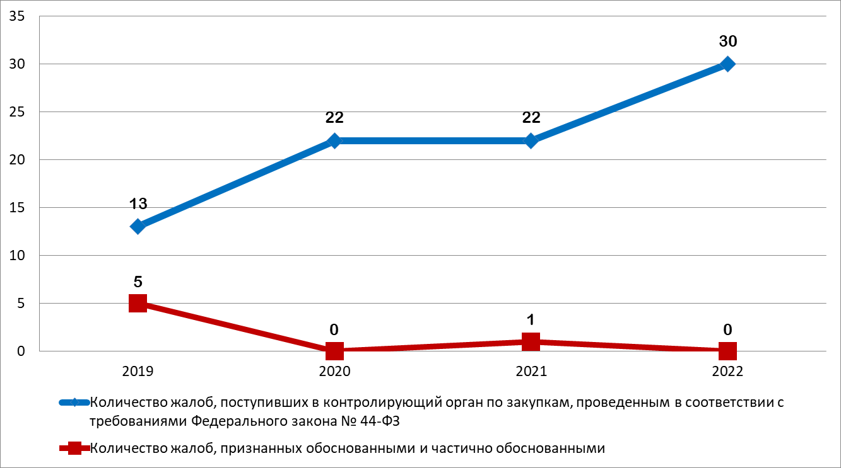

Нулевое значение показателя «Количество жалоб, признанных обоснованными и частично обоснованными» в 2022 году было достигнуто благодаря грамотной реализации Учреждением принципа профессионализма контрактной системы. Сотрудники Учреждения активно принимают участие в специализированных форумах, конференциях, обучающих семинарах и вебинарах, которые на протяжении отчетного года проводились в основном в online-формате, а также в совещаниях по вопросам правоприменения Закона № 44-ФЗ, организованных ФАС России посредством видеоконференцсвязи и публичных обсуждениях правоприменительной практики антимонопольного органа, организованных Тверским УФАС России. Учитывая тот факт, что доля обоснованных жалоб является одним из индикаторов открытости закупок, можно сделать вывод о том, что деятельность Учреждения обеспечивает соблюдение ключевых принципов контрактной системы – открытости, прозрачности и профессионализма.

**1.6. Результаты анализа поступивших на проверку независимых гарантий в 2022 году**

В соответствии с поручением Главы города Твери от 13.03.2018   
№ 31, МКУ «Центр организации торгов» обеспечивало проверку независимых гарантий, представленных заказчиками города Твери в качестве обеспечения исполнения контракта и гарантийных обязательств на предмет их соответствия положениям Федерального закона № 44 – ФЗ. Срок проверки составлял 1 рабочий день с момента поступления независимой гарантии от заказчика по адресу электронной почты [bankguaranty@adm.tver.ru](mailto:bankguaranty@adm.tver.ru). По результатам проведенной проверки составлялось и направлялось заказчику по электронной почте заключение о наличии замечаний по тексту независимой гарантии, препятствующих ее принятию заказчиком.

Информация о количестве проверенных независимых гарантий за 2022 год представлена в Таблице № 8.

**Информация о количестве проверенных независимых гарантий за 2022 год**

Таблица № 8

|  |  |  |  |  |
| --- | --- | --- | --- | --- |
| **№ п/п** | **Месяц** | **Общее количество проверенных независимых гарантий** | **Кол-во независимых гарантий, соответствующих требованиям**  **Федерального закона № 44-ФЗ** | **Кол-во независимых гарантий,**  **не соответствующих требованиям**  **Федерального закона № 44-ФЗ \*** |
| 1 | Январь | 6 | 3 | 3 |
| 2 | Февраль | 10 | 7 | 3 |
| 3 | Март | 24 | 13 | 11 |
| 4 | Апрель | 18 | 10 | 8 |
| 5 | Май | 25 | 10 | 15 |
| 6 | Июнь | 16 | 11 | 5 |
| 7 | Июль | 24 | 13 | 11 |
| 8 | Август | 42 | 24 | 18 |
| 9 | Сентябрь | 22 | 13 | 9 |
| 10 | Октябрь | 21 | 18 | 3 |
| 11 | Ноябрь | 15 | 6 | 9 |
| 12 | Декабрь | 36 | 10 | 26 |
| **ИТОГО** | | **259** | **138** | **121** |

**\*** Независимые гарантии первоначально не соответствовали требованиям 44-ФЗ, впоследствии исправленные и повторно проверенные.

Для сравнения, в 2021 году количество банковских гарантий, не соответствующих требованиям законодательства о контрактной системе, составило 91 единицу. Таким образом, общее количество таких гарантий увеличилось в 1,33 раза (на 24,8%) по сравнению с прошлым годом.

**Основные причины несоответствия независимых гарантий требованиям законодательства о контрактной системе:**

1. Ответственность гаранта за нарушение сроков оплаты по представленному требованию об уплате денежной суммы изложена с нарушением п. 3 ч. 2 ст. 45 Федерального закона №44-ФЗ.

2. Наличие в независимой гарантии, обеспечивающей гарантийные обязательства, отлагательного условия, предусмотренного п. 6 ч. 2 ст. 45 Федерального Закона №44-ФЗ;

3. Включение в независимую гарантию избыточных требований к составу документов, прилагаемых к требованию об уплате денежных средств по независимой гарантии;

4. Независимая гарантия не содержит идентификационный код закупки;

5. Отсутствие в независимой гарантии права заказчика представлять в форме электронного документа требование об уплате денежной суммы по независимой гарантии;

6. Независимая гарантия содержит право на приостановку платежа на срок до 7 календарных дней;

7. Прекращение действия независимой гарантии изложено с нарушениями положений Федерального закона № 44-ФЗ и ст. 378 Гражданского Кодекса Российской Федерации;

8. Оформление независимой гарантии с нарушением требований, установленных постановлением Правительства Российской Федерации от 8 ноября 2013 г. N 1005.

После получения отрицательного заключения (с указанием перечня недостатков) от Учреждения Заказчик должен организовать работу с поставщиком (подрядчиком, исполнителем) по внесению изменений в независимую гарантию или получению иного надлежащего обеспечения исполнения контракта. В некоторых случаях, в связи с неполным устранением замечаний, отраженных в заключении, проверка одной независимой гарантии по закупке проводилась от 2 до 3 раз до ее полного согласования.

Информация о независимых гарантиях заказчиков, которые проверялись более 2 раз, представлена в Таблице № 9.

**Независимые гарантии заказчиков, которые проверялись более 2 раз**

Таблица № 9

|  |  |  |
| --- | --- | --- |
| Заказчик | Номер закупки | Количество проверок до согласования |
| Департамент жилищно-коммунального хозяйства, жилищной политики и строительства  администрации города Твери | № 0836600003320000601 | 3 |
| Администрация Пролетарского района в городе Твери | № 0836600003322000127 | 3 |
| Администрация Пролетарского района в городе Твери | № 0836600003322000164 | 3 |

**1.7. Модернизация автоматизированной информационной системы размещения муниципального заказа в городе Твери «Web Торги-КС»**

В 2022 в рамках расширения функционала юридически значимого электронного документооборота муниципальной информационной системе в сфере закупок города Твери (далее – МИС города Твери) была добавлена возможность утверждения заказчиками и уполномоченным органом извещений с использованием электронной подписи.

Кроме этого МИС города Твери модернизировалась в соответствии с изменениями в действующем законодательстве о контрактной системе, вследствие обновлений Единой информационной системы в сфере закупок (далее ЕИС), а также с целью оптимизации работы заказчиков и уполномоченного органа. За 2022 год было произведено 22 обновления в части изменений базы данных, а также установлен 231 патч, реализующий интерфейсные доработки и изменения форматов взаимодействия с ЕИС. Кроме этого, производились обновления и доработки по заявкам Администратора Системы, направленные на оптимизацию работы МИС города Твери и облегчение работы пользователей, исправление ошибок, возникающих в процессе взаимодействия МИС города Твери с ЕИС и с финансовой системой АС «Бюджет». В 2022 году было обработано 72 таких заявки. В том числе были проведены следующие изменения:

- добавлен контроль, проверяющий победителя малой закупки на предмет наличия информации о нем в реестре недобросовестных поставщиков;

- реализована автоматическая рассылка уведомлений членам комиссии электронных закупок о времени и датах проведения заседаний комиссий;

- реализована интеграция с ЕГРЮЛ с целью автоматического заполнения информации о поставщиках;

- добавлен контроль, проверяющий корректность указания заказчиками требований банковского или казначейского сопровождения контракта.

В соответствии с п. 6.1 Регламента осуществления закупок с использованием муниципальной информационной системы в сфере закупок города Твери, для работы в МИС города Твери, пользователям необходимо пройти процедуру регистрации. В случае некорректного заполнения заявки на регистрацию или при несоответствии данных электронной подписи внесенным данным Заказчика, заявка на регистрацию отклоняется администратором МИС города Твери. В 2022 году было зарегистрировано 4 новых пользователя.

В 2022 году у заказчиков города Твери возникали вопросы, требующие консультационной технической поддержки, по следующим темам:

- порядок применения электронного актирования;

- порядок формирования идентификационного кода закупок;

- порядок подготовки отчета об объеме закупок у СМП и СОНКО;

- порядок формирования отчета об объеме закупок российских товаров;

- расторжение и изменение контрактов;

- требования к участникам конкурентных процедур;

- применение отдельных положений, касающихся установления требований по обеспечению гарантийных обязательств;

- заключение контрактов с использованием модуля муниципальной информационной системы "Малые закупки";

- иные вопросы, касающиеся применения на практике положений Федерального закона № 44-ФЗ.

В 2022 году было продолжено использование дополнительного модуля муниципальной информационной системы в сфере закупок города Твери по осуществлению закупок малого объема (далее – Модуль). К закупкам малого объема относятся закупки, осуществляемые на основании пунктов 4 и 5 части 1 статьи 93 Федерального закона № 44-ФЗ от 05.04.2013 г. Основной целью использования Модуля является создание механизма, направленного на обеспечение эффективного использования бюджетных средств при осуществлении закупок малого объема, через обеспечение равных условий доступа хозяйствующих субъектов к указанным закупкам. Проект по внедрению Модуля направлен на расширение возможностей юридических лиц, индивидуальных предпринимателей на осуществление предпринимательской деятельности за счет обеспечения открытости и прозрачности закупок малого объема, а также на обеспечение экономии бюджетных средств.

В 2022 году в Модуле было размещено 903 закупки на общую сумму 83 649,83 тыс. руб. От участников поступило 1 736 заявок. Таким образом, величина среднего количества поданных заявок на участие в «малых» закупках составила примерно 1,92 заявки на каждую закупку. Экономия составила 10 910,36 тыс. руб., что в процентном выражении равно 13,04% от суммы размещенных извещений. Для участия в Модуле в качестве поставщиков (подрядчиков, исполнителей) в 2022 году было зарегистрировано 124 участника. Общее число зарегистрированных участников по состоянию на 31.12.2022 составило 836 юридических и физических лица.

В соответствии с Постановлением Администрации города Твери № 211 от 05.03.2022, обязанность заказчиков города Твери осуществлять закупки с использованием Модуля в 2022 году была приостановлена на период с 04.03.2022 по 01.09.2022. Учитывая тот факт, что в отчетном году обязанность заказчиков города Твери осуществлять закупки с использованием Модуля была приостановлена на полгода, сравнение достигнутых показателей отчетного и предыдущего года не является корректным. Однако при этом целесообразным можно считать сравнение среднемесячных показателей по закупкам с использованием Модуля с аналогичными за 2021 год. Информация о среднемесячных показателях закупок, проведенных и использованием Модуля, представлена в Таблице № 10.

**Информация о среднемесячных показателях закупок, проведенных и использованием Модуля в 2022 и 2021 годах**

Таблица № 10

|  |  |  |  |  |  |
| --- | --- | --- | --- | --- | --- |
| Год | Среднее за месяц количество размещенных закупок, ед. | Средняя за месяц сумма начальных (максимальных) цен размещенных закупок у единственного поставщика, тыс. руб. | Среднее за месяц количество поступивших заявок от участников, ед. | Снижение по результату проведения малых закупок | |
| Млн. руб. | % |
| **2022** | 150 | 13 941,64 | 289 | 10,91 | 13,04 |
| **2021** | 148 | 13 772,79 | 304 | 25,64 | 15,51 |

Таким образом, в отчетном году увеличились среднемесячные показатели количества проведенных через Модуль закупок (101,35% к уровню предыдущего года), объем проведенных через Модуль закупок в денежном выражении (101,22% к уровню предыдущего года). Процент снижения по результату проведения малых закупок стал ниже, чем в прошлом году (84,07% от уровня предыдущего года). Данный факт может быть обусловлен выросшей инфляцией, а также может говорить о более качественной работе заказчиков при обосновании начальных (максимальных) цен.

**1.8. Выводы**

**(на основе динамики показателей, характеризующих проведенные закупки)**

1. Основные количественные показатели, характеризующие проведенные закупки за последние три года, представлены в Таблице № 11.

**Таблица № 11**

**Закупки 2020-2022 гг. в цифрах**

|  |  |  |  |  |  |  |  |
| --- | --- | --- | --- | --- | --- | --- | --- |
| Год | Количество проведенных закупок | Общая сумма начальных (максимальных) цен контракта (Н(М)ЦК) проведенных закупок, тыс. руб. | Количество закупок, которые привели к заключению контракта, ед./% от общего количества | Сумма начальных (максимальных) цен контракта (Н(М)ЦК) закупок, которые привели к заключению контракта, тыс. руб. | Экономия бюджетных средств | | Среднее количество участников на одну закупку, единиц |
| Абсолютная экономия, тыс. руб./ % | Условная экономия, тыс. руб. |
| **2022** | **660** | **3 421 031,57** | **489/74** | **2 373 659,84** | **73 222,26/**  **3,08** | **73 155,52** | **2,1** |
| **2021** | **942** | **3 376 963,81** | **698/74** | **2 494 270,2** | **327 889,87/ 13,15** | **4 993,34** | **2,7** |
| **2020** | **697** | **6 206 662,14** | **494/71** | **2 524 528,76** | **196 908,22/**  **7,8** | **19 564,66** | **2,9** |

Как видно из данных, представленных в Таблице № 11, для отчетного года характерно:

1. Сокращение количества проведенных закупок конкурентными способами на 30 % по сравнению с 2021 годом. Однако при этом приблизительно на уровне предыдущего года осталось значение таких показателей, как общая суммарная Н(М)ЦК проведенных закупок и суммарная Н(М)ЦК закупок, которые привели к заключению контракта. Одной из причин сокращения количества проведенных закупок является их укрупнение. В частности, Управление образования города Твери отказалось от деления территории города на районы при закупке продуктов питания для дошкольных образовательных учреждений с целью обеспечения одинаковой цены на каждый вид закупаемого продукта для всех учреждений города.

2. Сокращение полученной по итогам проведения закупок абсолютной экономии бюджетных средств при одновременном увеличении условной экономии. Так, абсолютная экономия сократилась в 4,5 раза, а условная экономия выросла в 14,7 раза к уровню 2021 года. Данное обстоятельство связано с очередным изменением Федерального закона от 05.04.2013 № 44-ФЗ «О контрактной системе в сфере закупок товаров, работ, услуг для государственных и муниципальных нужд» (далее - Закона № 44-ФЗ) и введением с 1 января 2022 г. в текст указанного закона определения понятия «отдельный этап исполнения контракта». В силу прямого указания п. 8.4 ч. 1 ст. 3 Закона № 44-ФЗ под отдельным этапом исполнения контракта понимается часть обязательств поставщика (подрядчика, исполнителя), в отношении которого контрактом установлена обязанность заказчика обеспечить приемку (с оформлением документа о приемке) и оплату поставленного товара (выполненной работы, оказанной услуги). В связи с введением данной новеллы законодательства, в 2022 году резко увеличилось количество закупок с неопределенным количеством поставляемого товара, объема выполняемых работ или оказываемых услуг (далее - закупок с неопределенным количеством ТРУ). Так, в 2021 году было проведено 20 закупок с неопределенным количеством ТРУ, а в 2022 году – 96. Таким образом, количество закупок с неопределенным количеством ТРУ в 2022 возросло по сравнению с предыдущим годом в 4,8 раза.

3. Сокращение среднего количества участников на одну закупку на 22,2% по сравнению с 2021 годом, которое связано с экономической и политической ситуацией в стране. Введение санкций и ограничений со стороны внешнего рынка, проблемы с логистикой, удорожание импортной продукции, срывы поставок – все это привело к ситуации экономической неопределенности, в условиях которой участники закупок не могут гарантировать выполнение обязательств по твердой цене и отказываются от участия в государственных и муниципальных закупках.

Как видно из данных, приведенных в Таблице № 11, за последние три года наблюдается примерное равенство таких показателей, как суммарная Н(М)ЦК проведенных закупок и суммарная Н(М)ЦК закупок, которые привели к заключению контракта. В 2020 году увеличение суммарной Н(М)ЦК по проведенным закупкам возникло искусственно, из-за троекратного проведения открытого аукциона в электронной форме на право заключения муниципального контракта на выполнение строительно-монтажных работ по объекту «Средняя общеобразовательная школа на 1224 места в микрорайоне «Радужный» с Н(М)ЦК 924 945,98 тыс. руб., который так и не привел к заключению контракта.

**Раздел 2. Результаты работы по проведению торгов в соответствии с нормативно-правовыми актами Администрации города Твери**

**2.1. Информация о результатах проведения в 2022 году аукционов на право заключения договора на размещение нестационарных торговых объектов, в том числе объектов по оказанию услуг, аукционов на право заключения договора на осуществление торговой деятельности (оказание услуг) в нестационарных торговых объектах, в том числе в объектах по оказанию услуг на территории города Твери**

В соответствии с Постановлениями Администрации города Твери от 15.05.2015 № 672 «О порядке размещения нестационарных торговых объектов, в том числе объектов по оказанию услуг, в местах согласно схеме размещения нестационарных торговых объектов, в том числе объектов по оказанию услуг, на территории города Твери» (далее - Постановление № 672) и от 25.05.2022 № 477 «О реализации пилотного проекта по организации и проведению аукциона в электронной форме на право заключения договора на осуществление торговой деятельности (оказание услуг) в нестационарном торговом объекте (в том числе в объекте по оказанию услуг), договора на размещение нестационарного торгового объекта (в том числе объекта по оказанию услуг) на территории города Твери» (далее - Постановление № 477), Учреждением в 2021 году было опубликовано 37 извещений о проведении аукционов на право заключения договоров на размещение нестационарных торговых объектов и осуществление торговой деятельности по 214 лотам. Информация о структуре опубликованных извещений по форме проведения («бумажная» либо электронная) представлена на Схеме № 1.

**Схема № 1**

**Структура опубликованных извещений о проведении аукционов в соответствии с Постановлением № 672 (без электронной формы) и Постановлением № 477 (в электронной форме)**

Количество проведенных аукционов на право заключения договоров на размещение нестационарных торговых объектов и осуществление торговой деятельности составило 31 единицы, с количеством лотов 239 единиц. Информация о структуре проведенных аукционов по форме проведения («бумажная» либо электронная) представлена на Схеме № 2.

**Схема № 2**

**Структура проведенных аукционов в соответствии с Постановлением № 672 (без электронной формы) и Постановлением № 477 (в электронной форме)**

Аукционы, проведенные по 130 лотам, привели к заключению договоров с предпринимателями, по остальным лотам аукционы были признаны несостоявшимися в связи с отсутствием заявок на участие в аукционе, отклонением всех поданных заявок на участие в аукционе, либо отказ от заключения договора.

Информация о проведенных аукционах представлена в Таблице № 12.

**Таблица №12**

**Информация о результатах проведения аукционов на право заключения договора на размещение нестационарных торговых объектов, в том числе объектов по оказанию услуг, в местах согласно схеме размещения нестационарных торговых объектов, в том числе объектов по оказанию услуг, на территории города Твери**

|  |  |  |  |  |  |  |
| --- | --- | --- | --- | --- | --- | --- |
| **В соответствии с Постановлением Администрации города Твери от 15.05.2015 № 672 «О порядке размещения нестационарных торговых объектов, в том числе объектов по оказанию услуг, в местах согласно схеме размещения нестационарных торговых объектов, в том числе объектов по оказанию услуг, на территории города Твери» («бумажная форма»)** | | | | | | |
| **№ п/п** | **№ извещения** | **Наименование аукциона** | **Количество лотов**  **в аукционе** | **Результаты аукциона** | | |
| **Количество лотов, по которым определены победители** | **Количество лотов, по которым договор заключается с единственным участником аукциона** | **Количество лотов, по которым аукцион не состоялся** |
| 1 | 672-195 | Аукцион на право заключения договора на размещение нестационарного торгового объекта, в том числе объекта по оказанию услуг, на территории города Твери, который в соответствии со Схемой НТО определен для использования субъектами малого и среднего предпринимательства в отношении сезонной торговли живыми цветами (на территории Центрального района в городе Твери) | 17 | - | 11 | 6 |
| 2 | 672-196 | Аукцион на право заключения договора на размещение нестационарного торгового объекта, в том числе объекта по оказанию услуг, на территории города Твери, который в соответствии со Схемой НТО определен для использования субъектами малого и среднего предпринимательства в отношении сезонной торговли живыми цветами (на территории Пролетарского района в городе Твери) | 17 | 3 | 8 | 6 |
| 3 | 672-197 | Аукцион на право заключения договора на размещение нестационарного торгового объекта,  в том числе объекта по оказанию услуг, на территории города Твери, который в соответствии со Схемой НТО определен для использования субъектами малого и среднего предпринимательства в отношении сезонной торговли живыми цветами (на территории Заволжского района в городе Твери) | 12 | - | 12 | - |
| 4 | 672-198 | Аукцион на право заключения договора на размещение нестационарного торгового объекта, в том числе объекта по оказанию услуг, на территории города Твери, который в соответствии со Схемой НТО определен для использования субъектами малого и среднего предпринимательства в отношении сезонной торговли живыми цветами (на территории Заволжского района в городе Твери) | 12 | - | 11 | 1 |
| 5 | 672-199 | Аукцион на право заключения договора на размещение нестационарного торгового объекта, в том числе объекта по оказанию услуг, на территории города Твери, который в соответствии со Схемой НТО определен для использования субъектами малого и среднего предпринимательства в отношении сезонной торговли живыми цветами (на территории Московского района в городе Твери) | 16 | - | 11 | 5 |
| 6 | 672-200 | Аукцион на право заключения договора на размещение нестационарного торгового объекта, в том числе объекта по оказанию услуг, на территории города Твери, который в соответствии со Схемой НТО определен для использования субъектами малого и среднего предпринимательства в отношении сезонной торговли живыми цветами (на территории Московского района в городе Твери) | 16 | - | 6 | 10 |
| 7 | 672-201 | Аукцион на право заключения договора на размещение нестационарного торгового объекта,  в том числе объекта по оказанию услуг, на территории города Твери, который в соответствии со Схемой НТО определен для использования субъектами малого и среднего предпринимательства в отношении сезонной торговли искусственными цветами | 17 | - | 3 | 14 |
| 8 | 672-202 | Аукцион на право заключения договора на осуществление торговой деятельности (оказание услуг) в нестационарном торговом объекте, в том числе в объекте по оказанию услуг, размещенном департаментом экономического развития администрации города Твери, который в соответствии со Схемой НТО определен для использования субъектом малого и среднего предпринимательства | 1 | - | 1 | - |
| 9 | 672-203 | Аукцион на право заключения договора на размещение нестационарного торгового объекта,  в том числе объекта по оказанию услуг, на территории города Твери, который в соответствии со Схемой НТО определен для использования субъектами малого и среднего предпринимательства, в отношении объектов с ассортиментом «безалкогольные прохладительные напитки/ безалкогольные горячие напитки/мороженое/ сладкая вата/ поп-корн/ горячая кукуруза (на выбор)», «сувениры, изделия народных промыслов», «игрушки, сувениры, очки, шары», «кукуруза, поп-корн, сладкая вата», «саженцы, рассада, семена» | 19 | - | 6 | 13 |
| 10 | 672-204 | Аукцион на право заключения договора на размещение нестационарного торгового объекта, в том числе объекта по оказанию услуг, на территории города Твери, который в соответствии со Схемой НТО определен для использования субъектами малого и среднего предпринимательства в отношении сезонной торговли с ассортиментом «бахчевые, овощи, фрукты» | 12 | - | 7 | 5  (в т.ч., 1 предприниматель уклонился от заключения договора по 1 лоту) |
| 11 | 672-205 | Аукцион на право заключения договора на размещение нестационарного торгового объекта, в том числе объекта по оказанию услуг, на территории города Твери, который в соответствии со Схемой НТО определен для использования субъектами малого и среднего предпринимательства, в отношении сезонных объектов с ассортиментом «квас, безалкогольные напитки»  (на территории Московского и Центрального районов) | 15 | 11 | 1 | 3 |
| 12 | 672-206 | Аукцион на право заключения договора на размещение нестационарного торгового объекта, в том числе объекта по оказанию услуг, на территории города Твери, который в соответствии со Схемой НТО определен для использования субъектами малого и среднего предпринимательства, в отношении сезонных объектов с ассортиментом «квас, безалкогольные напитки»  (на территории Заволжского и Пролетарского районов) | 18 | 15 | 1 | 2 |
| 13 | 672-207 | Аукцион на право заключения договора на размещение нестационарного торгового объекта, в том числе объекта по оказанию услуг, на территории города Твери, который в соответствии со Схемой НТО определен для использования субъектами малого и среднего предпринимательства, в отношении объектов с ассортиментом «мороженое» | 16 | 1 | 3 | 12 |
| 14 | 672-208 | Аукцион на право заключения договора на размещение нестационарного торгового объекта, в том числе объекта по оказанию услуг, на территории города Твери, который в соответствии со Схемой НТО определен для использования субъектами малого и среднего предпринимательства в отношении отдельностоящих сезонных кафе | 2 | - | 1 | 1 |
| 15 | 672-209 | Аукцион на право заключения договора на размещение нестационарного торгового объекта, в том числе объекта по оказанию услуг, на территории города Твери, который в соответствии со Схемой НТО определен для использования субъектами малого и среднего предпринимательства в отношении объектов развозной торговли | 3 | - | 2 | 1 |
| 16 | 672-210 | Аукцион на право заключения договора на размещение нестационарного торгового объекта, в том числе объекта по оказанию услуг, на территории города Твери, который в соответствии со Схемой НТО определен для использования субъектами малого и среднего предпринимательства в отношении сезонной торговли с ассортиментом «бахчевые, овощи, фрукты», «саженцы, рассада, семена», «мороженое» | 13 | - | 1 | 12 |
| 17 | 672-211 | Аукцион на право заключения договора на размещение нестационарного торгового объекта, в том числе объекта по оказанию услуг, на территории города Твери, который в соответствии со Схемой НТО определен для использования субъектами малого и среднего предпринимательства | 1 | - | 1 | - |
| 18 | 672-212 | Аукцион на право заключения договора на размещение нестационарного торгового объекта, в том числе объекта по оказанию услуг, на территории города Твери, который в соответствии со Схемой НТО определен для использования субъектами малого и среднего предпринимательства в отношении сезонной торговли с ассортиментом «бахчевые, овощи, фрукты» | 1 | - | 1 | - |
| 19 | 672-213 | Аукцион на право заключения договора на размещение нестационарного торгового объекта, в том числе объекта по оказанию услуг, на территории города Твери, который в соответствии со Схемой НТО определен для использования субъектами малого и среднего предпринимательства | 1 | - | 1 | - |
| 20 | 672-214 | Аукцион на право заключения договора на размещение нестационарного торгового объекта, в том числе объекта по оказанию услуг, на территории города Твери, который в соответствии со Схемой НТО определен для использования субъектами малого и среднего предпринимательства | 1 | - | 1 | - |
| 21 | 672-215 | Аукцион на право заключения договора на размещение нестационарного торгового объекта, в том числе объекта по оказанию услуг, на территории города Твери, который в соответствии со Схемой НТО определен для использования субъектами малого и среднего предпринимательства | 1 | - | - | 1  (в т.ч., 1 предприниматель уклонился от заключения договора по 1лоту) |
| 22 | 672-216 | Аукцион на право заключения договора на размещение нестационарного торгового объекта, в том числе объекта по оказанию услуг, на территории города Твери, который в соответствии со Схемой НТО определен для использования субъектами малого и среднего предпринимательства | 1 | - | 1 | - |
| 23 | 672-217 | Аукцион на право заключения договора на размещение нестационарного торгового объекта, в том числе объекта по оказанию услуг, на территории города Твери, который в соответствии со Схемой НТО определен для использования субъектами малого и среднего предпринимательства | 1 | - | 1 | - |
| 24 | 672-218 | Аукцион на право заключения договора на размещение нестационарного торгового объекта, в том числе объекта по оказанию услуг, на территории города Твери, который в соответствии со Схемой НТО определен для использования субъектами малого и среднего предпринимательства | 1 | - | 1 | - |
| 25 | 672-219 | Аукцион на право заключения договора на размещение нестационарного торгового объекта, в том числе объекта по оказанию услуг, на территории города Твери, который в соответствии со Схемой НТО определен для использования субъектами малого и среднего предпринимательства | 1 | - | 1 | - |
| 26 | 672-220 | Аукцион на право заключения договора на размещение нестационарного торгового объекта, в том числе объекта по оказанию услуг, на территории города Твери, который в соответствии со Схемой НТО определен для использования субъектами малого и среднего предпринимательства | 1 | - | 1 | - |
| 27 | 672-221 | Аукцион на право заключения договора на размещение нестационарного торгового объекта, в том числе объекта по оказанию услуг, на территории города Твери, который в соответствии со Схемой НТО определен для использования субъектами малого и среднего предпринимательства | 1 | - | - | 1 |
| **Итого** | | | **217** | **30** | **94** | **93** |
| **В соответствии с Постановлением Администрации города Твери от 25 мая 2022 г. № 477 «О реализации пилотного проекта по организации и проведению аукциона в электронной форме на право заключения договора на осуществление торговой деятельности (оказание услуг) в нестационарном торговом объекте (в том числе в объекте по оказанию услуг), договора на размещение нестационарного торгового объекта (в том числе объекта по оказанию услуг) на территории города Твери» (электронная форма)** | | | | | | |
| **№ п/п** | **№ извещения** | **Наименование аукциона** | **Количество лотов**  **в аукционе** | **Результаты аукциона** | | |
| **Количество лотов, по которым определены победители** | **Количество лотов, по которым договор заключается с единственным участником аукциона** | **Количество лотов, по которым аукцион не состоялся** |
| 1 | 477-1 | Аукцион в электронной форме на право заключения договора на размещение нестационарного торгового объекта, в том числе объекта по оказанию услуг, на территории города Твери, который в соответствии со Схемой НТО определен для использования субъектами малого и среднего предпринимательства, в отношении сезонной торговли хвойными деревьями | 6 | 1 | - | 5  (в т.ч., 1 предприниматель уклонился от заключения договора по 2 лотам) |
| 2 | 477-2 | Аукцион в электронной форме на право заключения договора на размещение нестационарного торгового объекта, в том числе объекта по оказанию услуг, на территории города Твери, который в соответствии со Схемой НТО определен для использования субъектами малого и среднего предпринимательства, в отношении сезонной торговли хвойными деревьями | 5 | 2 | - | 3  (в т.ч., 1 предприниматель уклонился от заключения договора по 1 лоту) |
| 3 | 477-3 | Аукцион в электронной форме на право заключения договора на размещение нестационарного торгового объекта, в том числе объекта по оказанию услуг, на территории города Твери, который в соответствии со Схемой НТО определен для использования субъектами малого и среднего предпринимательства, в отношении сезонной торговли хвойными деревьями | 6 | 1 | - | 5  (в т.ч., 2 предпринимателя уклонились от заключения договора по 2 лотам) |
| 4 | 477-4 | Аукцион в электронной форме на право заключения договора на размещение нестационарного торгового объекта, в том числе объекта по оказанию услуг, на территории города Твери, который в соответствии со Схемой НТО определен для использования субъектами малого и среднего предпринимательства, в отношении сезонной торговли хвойными деревьями | 5 | 2 | - | 3 |
|  |  | **Итого** | **22** | **6** | **0** | **16** |

Размер доходов, поступивших в бюджет города Твери по итогам проведения указанных аукционов в 2022 году, составил 5 525 747,98 руб. При этом разница между начальной (минимальной) ценой договоров (далее – НМЦД) и ценой договора, достигнутой по результатам аукционов, которые привели к заключению последнего, составила 1 087 851,31 руб.

Для сравнения, размер доходов, поступивших в бюджет города Твери по итогам проведения аукционов в соответствии с Постановлением № 672 в 2021 году, составил 3 244 442,12 руб. При этом разница между НМЦД и ценой договора, достигнутой по результатам аукционов, которые привели к заключению последнего, составила 524 233,46 руб.

Динамика размера доходов, поступивших в бюджет города Твери по итогам проведения аукционов в соответствии с Постановлениями № 672 и № 477 (в 2022 году) и разницы между начальной (минимальной) ценой договоров и ценой договоров, достигнутой по результатам проведения аукционов, представлена на Диаграмме № 13.

**Диаграмма № 13**

**Динамика размера доходов, поступивших в бюджет города Твери по итогам проведения аукционов в соответствии с Постановлениями № 672 и № 477 и разницы между начальной (минимальной) ценой договоров и ценой договоров, достигнутой по результатам проведения аукционов**

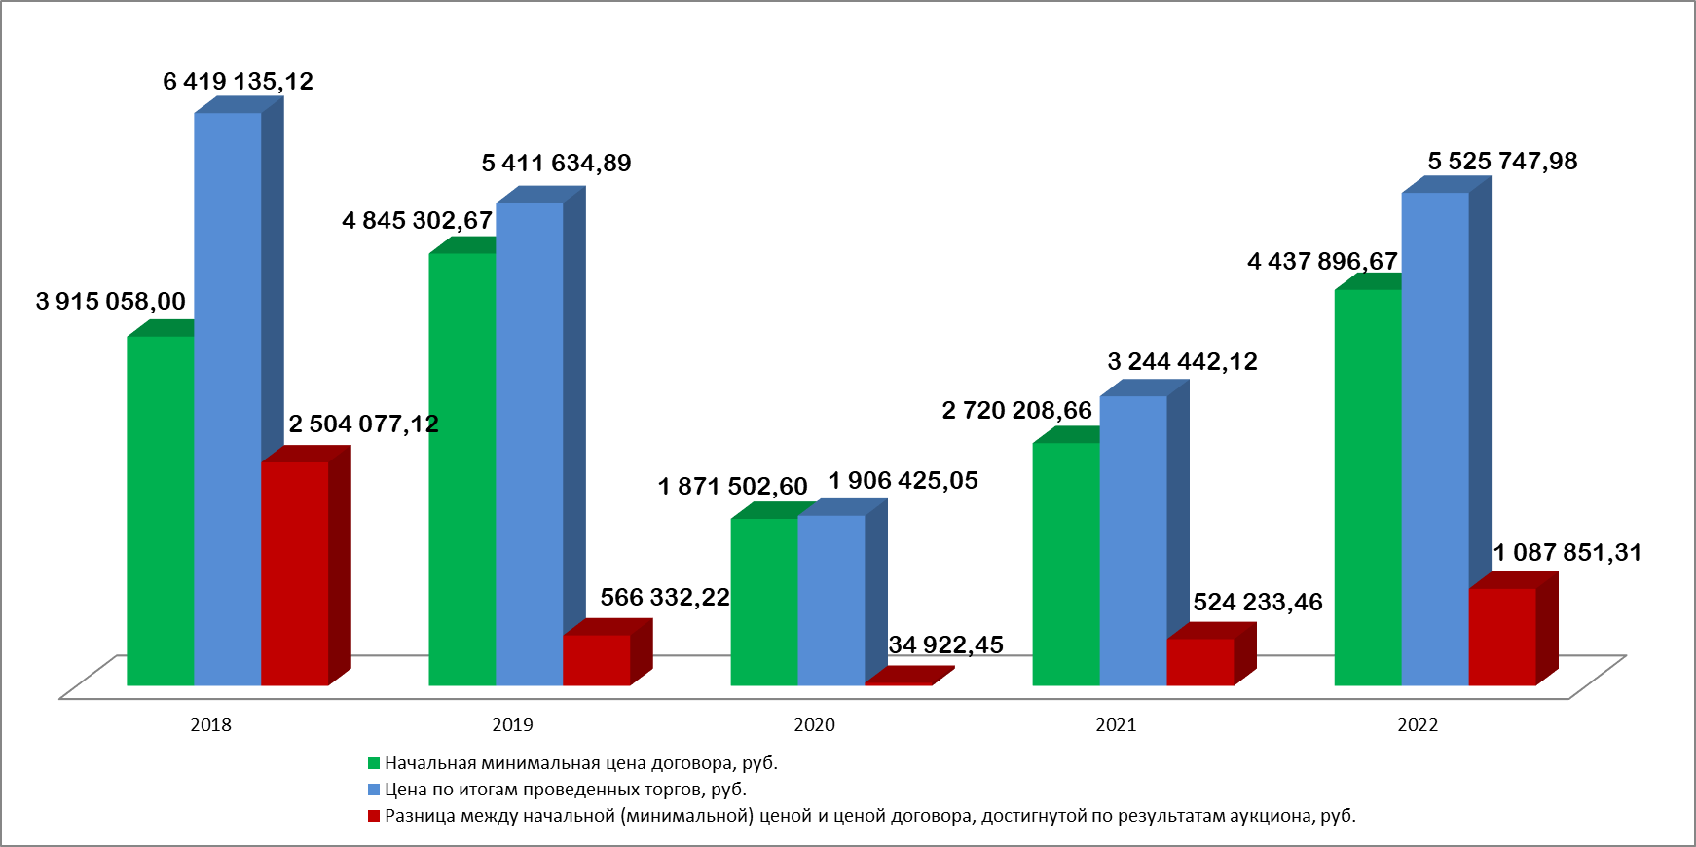

Как видно из диаграммы № 13, разница между НМЦД и ценой договоров, достигнутой по результатам проведения аукционов, увеличилась в 2 раза по сравнению с уровнем 2021 года и достигла максимальной величины за последние 4 года.

Информация о структуре доходов, поступивших в бюджет города Твери в 2022 году по итогам проведения аукционов в соответствии с Постановлением № 672 (без электронной формы) и Постановлением № 477 (в электронной форме) и разницы между НМЦД и ценой договора, достигнутой по результатам аукционов, которые привели к заключению последнего, представлена на Схеме № 3.

**Схема № 3**

**Структура доходов, поступивших в бюджет города Твери в 2022 году по итогам проведения аукционов в соответствии с Постановлением № 672 (без электронной формы) и Постановлением № 477 (в электронной форме)**

Как видно из схемы № 3, 87,5 % разницы между НМЦД и ценой договоров, достигнутой по результатам проведения аукционов было получено в результате проведения аукционов в электронной форме (по Постановлению № 477). При этом в отчетном году было проведено всего 4 аукциона на 22 лота по Постановлению № 477 и 27 аукционов на 217 лотов по Постановлению № 672.

На основании вышеизложенного можно сделать вывод, что перевод аукционов на право заключения договоров на осуществление торговой деятельности (оказание услуг) в нестационарном торговом объекте (в том числе в объекте по оказанию услуг), на размещение нестационарного торгового объекта (в том числе объекта по оказанию услуг) на территории города Твери в электронную форму позволил обеспечить увеличение доходов, поступающих в бюджет города Твери, что является очень актуальным для текущей экономической ситуации.

**2.2. Информация о количестве поступивших и рассмотренных в 2022 году жалоб на торги, проведенные в соответствии с положениями нормативно-правовых актов Администрации города Твери**

Информация о количестве жалоб на действия заказчика, Учреждения в Управление Федеральной антимонопольной службы по Тверской области по торгам 2022 года, проведенным в соответствии с положениями нормативно-правовых актов Администрации города Твери с указанием предмета торгов и результата рассмотрения жалобы, представлена в Таблице № 13.

**Таблица № 13**

**Жалобы, поступившие в УФАС по Тверской области по торгам 2022 года, проведенным в соответствии с положениями нормативно-правовых актов Администрации города Твери**

|  |  |  |  |  |  |
| --- | --- | --- | --- | --- | --- |
| **№ пп** | **№ дела** | **Форма и предмет торгов, номер извещения** | **Заявитель** | **Решение УФАС по Тверской области** | **Информация об обжаловании в Арбитражный суд Тверской области** |
| 1 | 05-6/2-71-2022 | Аукцион № 672-216 от 23.08.2022 года  на право заключения договора на размещение нестационарного торгового объекта, в  том числе объекта по оказанию услуг, на территории города Твери, который в соответствии со Схемой НТО  определен для использования субъектами малого и среднего предпринимательства (ЛОТ №1)» | ООО «Фиолетовый мир» | Жалоба признана необоснованной | - |

Таким образом, в 2022 году по торгам, проведенным в соответствии с положениями нормативно-правовых актов Администрации города Твери, поступила единственная жалоба, которая была признана необоснованной.

Для сравнения, в 2021 году на торги, проводимые в соответствии с нормативно-правовыми актами Администрации города Твери, поступила так же 1 жалоба, которая была признана необоснованной.

Директор МКУ «Центр организации торгов» Е. Ю. Громова

1. Абсолютная экономия – разница между начальной (максимальной) ценой контракта и ценой контракта, предложенной победителем закупки (участником закупки, с которым заключается контракт).
2. Условная экономия – экономия, достигнутая по результатам проведения закупки для неопределенного количества поставляемого товара, объема выполняемых работ или оказываемых услуг. Для расчета условной экономии процент снижения начальной цены единицы товара, работы, услуги (начальной суммы цен единиц товара, работы, услуги), достигнутый в ходе проведения торгов, переводится в число и умножается на максимальное значение цены контракта. По итогам проведения таких закупок максимальное значение цены контракта в рублях не изменяется, но появляется возможность закупить большее количество товаров, работ, услуг за счет уменьшения цены единицы товара, работы, услуги, поэтому эта экономия и считается условной.